# Rancang Bangun Sistem Informasi Administrasi RT 09 Komplek Kimia Farma II Jakarta Timur Berbasis Website

**TA**

**Sebagai Syarat Dalam Menyelesaikan Program Studi Stratas Satu (S-1)**

**Program Studi Teknik Informatika**



**NAMA : MUHAMMAD RAFE SURYO LAKSONO**

**NPM : 2018470051**

**JURUSAN : TEKNIK INFORMATIKA**

**PROGRAM STUDI TEKNIK INFORMATIKA**

**FAKULTAS TEKNIK**

**UNIVERSITAS MUHAMMADIYAH JAKARTA**

**2023**

# LEMBAR PERNYATAAN

Bersama ini saya menyatakan bahwa isi yang terkandung dalam tugas akhir ini, dengan judul :

**Rancang Bangun Sistem Informasi Administrasi RT 09 Komplek Kimia Farma II Jakarta Timur Berbasis Website**

Adalah murni merupakan hasil penilitian dan pemikiran saya sendiri. Demikian pernyataan ini saya buat dan siap menerima konsekuensi apapun dimasa yang akan datang bila ternyata Tugas Akhir ini merupakan Salinan ataupun contoh karya-karya yang telah dibuat/diterbitkan sebelum tanggal Tugas Akhir ini.

Jakarta, 15-Desember-2021

Penulis



(Muhammad Rafe Suryo Laksono)

**UNIVERSITAS MUHAMMADIYAH JAKARTA FAKULTAS TEKNIK – JURUSAN TEKNIK INFORMATIKA**

# LEMBAR PERSETUJUAN

**“Rancang Bangun Sistem Informasi Administrasi RT 09 Komplek Kimia Farma II Jakarta Timur Berbasis Website”**

Nama : Muhammad Rafe Suryo Laksono

Nim : 208470051

Jurusan : Teknik Informatika

Telah Disetujui Pada Tanggal, 15 Desember 2021

**Oleh :**

Pembimbing

(Popy Meilina, M.Kom)

Mengetahui,

Ketua Program Studi Teknik Informatika FT-UMJ

(Popy Meilina, M.Kom)

**UNIVERSITAS MUHAMMADIYAH JAKARTA**

**FAKULTAS TEKNIK – JURUSAN TEKNIK INFORMATIKA**

# LEMBAR PENGESAHAN

**Rancang Bangun Sistem Informasi Administrasi RT 09 Komplek Kimia Farma II Jakarta Timur Berbasis Website**

Nama : Muhammad Rafe Suryo Laksono

Nim : 208470051

Jurusan : Teknik Informatika

Telah diuji Pada Tanggal,: 4 Januari 2022

**Oleh Penguji :**

1. Popy Meilina, M.Kom :



1. Sitti Nurbaya Ambo, MMSI :

**UNIVERSITAS MUHAMMADIYAH JAKARTA**

**FAKULTAS TEKNIK – JURUSAN TEKNIK INFORMATIKA**

# ABSENSI BIMBINGAN TUGAS AKHIR

**PERANCANGAN PENGAJUAN CUTI UNTUK KARYAWAN PADA WEBSITE BAGIAN HRD PT ANOMALI LINTAS CAKRAWALA**

Nama : Muhammad Rafe Suryo Laksono

Nim : 208470051

Jurusan : Teknik Informatika

Dosen Pembimbing : Popy Meilina, M.kom

|  |  |  |  |
| --- | --- | --- | --- |
| No, | Hari / Tanggal | Catatan Dosen Pembimbing | Paraf |
| 1 | Senin, 26 september 2022 | * Revisi judul * Revisi bab 1 * Latar belakang * Identifikasi masalah   Rumusan |  |
| 2 | Senin, 13 Oktober 2022 | * Revisi bab 1 * Latar belakang * Identifikasi masalah * Rumusan masalah * Batasan masalah   Revisi bab 2 |  |
| 3 | Senin, 13 Oktober 2022 | * Revisi bab 1 * Latar belakang * Identifikasi masalah * Rumusan masalah * Batasan masalah * Revisi bab |  |
| 4 | Senin, 7 November 2022 | * Revisi bab 2 * Revisi bab3 * Prosedur sistem usulan * Tabel kebutuhan fungsional |  |
| 5 | Rabu, 29 Maret 2023 | * Revisi |  |
| 6 | Selasa, 9 Mei 2023 |  |  |
| 7 | Sabtu, 24 Juni 2023 |  |  |

Dosen Pembimbing

15/12/2021

(Popy Meilina M.kom)

# ABSTRACT

PT. ANOMALI LINTAS CAKRAWALA is a company that serves the community in the fields of technology and information, agribusiness, energy and creative industries. PT. LINTAS CAKRAWALA ANOMALIES have several websites that can make it easier to carry out activities, for example the hrd.anomali website. The website makes it easier for HRD to carry out their duties, which runs consist of several views, namely the dashboard menu, daily attendance, number of employees and monthly absences. However, in the sidebar menu there is no menu for submitting leave for employees. The hrd.anomali website was designed using the Unified Modeling Language (UML), namely, Use Case Diagrams, Activity Diagrams, Entity Relationship Diagrams (ERD), Hierarchy Input Process Output (HIPO) and User Interface (UI). An alternative solution to the problem has been given, namely the addition of a leave application menu in the sidebar. So that employees can apply for leave using the hrd.anomali website. The proposed problem solving is in the form of a sidebar menu addition design on the hrd.anomali website, namely the use case for submitting leave, activity diagram for submitting leave, HIPO website hrd.anomali, ERD menu for submitting leave and a mockup of the menu for submitting leave.

Keywords : Website hrd.anomali, *Hierarchy Input Process Output* (HIPO), *Unified Modelling Languange* (UML), *Use Case Diagram, Activity Diagram, Entity Relationship Diagram* and *Mockup*

# ABSTRAK

PT. ANOMALI LINTAS CAKRAWALA merupakan salah satu perusahaan yang melayani masyarakat di bidang teknologi dan informasi, agribisnis, energi dan industri kreatif. PT. ANOMALI LINTAS CAKRAWALA memiliki beberapa website yang dapat memudahkan melakukan aktivitas, misalnya website hrd.anomali. Website tersebut mempermudahkan HRD melakukan tugasnya, yang berjalan terdiri dari beberapa tampilan yaitu menu *dashboard*, absen harian, jumlah karyawan dan absen bulanan. Namun pada menu *sidebar* belum terdapat menu pengajuan cuti untuk karyawan. Dilakukan perancangan website hrd.anomali dengan menggunakan *Unified Modelling Language* (UML) yaitu, *Use Case* Diagram, *Activity* Diagram, *Entity Relationship* Diagram (ERD), Hierarchy Input Process Output (HIPO) dan *User Interface* (UI). Telah diberikan alternatif pemecahan masalah yaitu penambahan menu pengajuan cuti pada *sidebar*. Sehingga karyawan bisa melakukan pengajuan cuti menggunakan website hrd.anomali. Usulan pemecahan masalah dihasilkan berupa rancangan penambahan menu *sidebar* pada website hrd.anomali yaitu *Use case* pengajuan cuti, activity diagram pengajuan cuti, HIPO website hrd.anomali, ERD menu pengajuan cuti dan *mockup* menu pengajuan cuti.

Kata kunci : Website hrd.anomali, *Hierarchy Input Process Output* (HIPO), *Unified Modelling Languange* (UML), *Use Case Diagram, Activity Diagram, Entity Relationship Diagram* dan *Mockup.*

# KATA PENGANTAR

Puji syukur penulis panjatkan kehadiran Allah SWT. Atas Rahmat dan Hidayah-nya, sehingga penulis dapat menyelesaikan Laporan Kerja Praktek yang berjudul “Perancangan Pengajuan Cuti Untuk Karyawan Pada Website HRD PT ANOMALI LINTAS CAKRAWALA. Berkat doa, dorongan dan arahan dari berbagai pihak, sehingga semua kesulitan dan hambatan yang penulis hadapi dapat terselesaikan dengan baik.

Pada kesempatan kali ini penulis mengucapkan terima kasih kepada semua pihak yang telah membantu baik berupa pengetahuan, bimbingan, pengarahan dan memberikan dukungan. Penulis mengucapkan terima kasih kepada :

1. Ibu Popy Meilina, M.Kom. Selaku Ketua Prodi Teknik Informatika Fakultas Teknik Universitas Muhammadiyah Jakarta.
2. Ibu Nurvelly Rosanti, M.Kom. Selaku Dosen Pebimbing Kerja Praktek.
3. Ayah, ibu, dan adik tersayang yang dengan sabar dan tulus memberikan motivasi, dukungan, nasehat dan do’anya kepada penulis
4. Bapak Bayu selaku pebimbing dalam Kerja Praktek di PT. ANOMALI LINTAS CAKRAWALA
5. Seluruh Bapak dan Ibu Dosen Teknik Informatika Fakultas Teknik Universitas Muhammadiyah Jakarta.
6. Diri sendiri yang luar biasa telah menyelesaikan Laporan Kerja Praktek ini.
7. Reyhan dan Dwi yang membantu dalam penulisan.
8. Shafira, Tondi dan Monik yang telah memberikan motivasi, dukungan dan do’anya kepada penulis
9. Keluarga besar HMIF BEM FT-UMJ
10. Keluarga besar HIMASANS
11. Dan semua pihak yang tidak dapat disebutkan satu persatu yang telah membantu penulis selama kerja praktek dan penyusunan laporan ini.

# DAFTAR ISI

Contents

Rancang Bangun Sistem Informasi Administrasi RT 09 Komplek Kimia Farma II Jakarta Timur Berbasis Website i

LEMBAR PERNYATAAN ii

LEMBAR PERSETUJUAN iii

LEMBAR PENGESAHAN iii

ABSENSI BIMBINGAN TUGAS AKHIR v

ABSTRACT vii

ABSTRAK viii

KATA PENGANTAR ix

DAFTAR ISI x

DAFTAR TABEL xii

DAFTAR GAMBAR xiii

BAB I 1

PENDAHULUAN 1

1.1 Latar Belakang 1

1.2 Identifikasi Masalah 2

1.3 Rumusan Masalah 3

1.4 Batasan Masalah 3

1.5 Tujuan Penelitian 4

1.6 Manfaat Penelitian 4

1.7 Metodologi Penelitian 5

1.8 Sistematika Penulisan 6

BAB II 8

LANDASAN TEORI 8

2.1 Rukun Tetangga (RT) 8

2.2Administrasi 8

2.3 Waterfall 8

2.4 *United Modeling language* (UML) 10

2.5 *Flowmap Diagram* 10

2.6 *Use Case Diagram* 12

2.7 *Activity Diagram* 14

2.8 *Entity Relation Diagram* (ERD) 15

2.9 *Hierarchy Input Proses Output* (HIPO) 15

2.10 *Balsamiq* Mockups 16

2.10 *Black Box Testing* 16

BAB III 17

PERANCANGAN SISTEM 17

3.1 Analisis Sistem Berjalan 17

3.1.1 RT 09 Komplek Kimia Farma II Jakarta Timur 17

3.2 Prosedur Sistem Berjalan 18

3.2.1 Flowmap Diagram Sistem Berjalan 20

3.2.1 Flowmap Diagram Sistem Berjalan 21

3.3 Sistem Usulan 21

3.3.1 Kebutuhan Fungsional 21

3.3.2 Perancangan *UML* Untuk Sistem 23

3.3.3 Prosedur Sistem Usulan 23

3.4 Use Case Diagram Usulan 27

3.4.1 Activity Diagram Sistem Usulan 27

3.5 Diagram HIPO Usulan 51

3.6 *Entitiy Relationship Diagram* (ERD) 52

3.6.1 Spesifikasi Tabel 52

3.7 Perancangan Aplikasi 57

BAB IV 78

HASIL DAN PEMBAHASAN 78

4.1 Tampilan dan Pengkodean 78

4.2.1 Tampilan Login Website 78

4.2.2 Tampilan Dashboard Ketua RT 80

4.2.3 Tampilan Menu Penduduk 83

# DAFTAR TABEL

Tabel 2. 1 Simbol Flowmap Diagram 11

Tabel 2. 2 Simbol Use Case Diagram (Ade Hendini, 2016) 12

Tabel 2. 3 Simbol Activity Diagram (Ade Hendini, 2016) 14

Tabel 3. 1 Kebutuhan Fungsional 21

Tabel 3. 2 Spesifikasi Tabel Pengguna 52

Tabel 3. 3 Spesifikasi Tabel Surat 53

Tabel 3. 4 Spesifikasi Tabel Warga 53

Tabel 3. 5 Spesifikasi Tabel Iuran 54

Tabel 3. 6 Spesifikasi Tabel Informasi 54

Tabel 3. 7 Spesifikasi Tabel Kegiatan 55

Tabel 3. 8 Spesifikasi Tabel Warga 56

Tabel 3. 9 Spesifikasi Tabel Iuran Kebersihan 56

# DAFTAR GAMBAR

Gambar 2. 1 Ilustrasi Metode Waterfall (Pratiwi & Arifin, 2017) 9

Gambar 2. 2 Contoh diagram HIPO(Dewi Andryani, 2020) 15

Gambar 3. 1 Struktur organisasi Pengurus Rt 09 Komplek Kimia Farma II 17

Gambar 3. 2 Flowmap Diagram Sistem Berjalan 20

Gambar 3. 3 Usecase Diagram Sistem Usulan 27

Gambar 3. 4Activity Diagram Login 28

Gambar 3. 5Activity Diagram Mengelola Akun 30

Gambar 3. 6Activity Diagram Mengelola Data Penduduk 32

Gambar 3. 7Activity Diagram Mengelola Surat Pengantar 34

Gambar 3. 8Activity Diagram Mengelola Surat Undangan 36

Gambar 3. 9Activity Diagram Mengelola Keuangan 38

Gambar 3. 10Activity Diagram Mengelola kegiatan 40

Gambar 3. 11Activity Diagram Memvalidasi Proposal 42

Gambar 3. 12Activity Diagram Memvalidasi Surat 44

Gambar 3. 13Activity Diagram Memvalidasi Iuran 45

Gambar 3. 14Activity Diagram Pengajuan Proposal Kegiatan 46

Gambar 3. 15Activity Diagram Membayar Iuran 48

Gambar 3. 16Activity Diagram Mendaftar Kegiatan 49

Gambar 3. 17 Diagram HIPO Usulan 51

Gambar 3. 18 ERD Sistem Informasi Administrasi 52

Gambar 3. 19 Tampilan login 57

Gambar 3. 20 Tampilan beranda 58

Gambar 3. 21 Tampilan menu user 59

Gambar 3. 22 Tampilan tambah user 60

Gambar 3. 23 Tampilan menu warga 61

Gambar 3. 25 Tampila menu tambah warga 62

Gambar 3. 26 Tampilan status surat 63

Gambar 3. 27 Tampilan surat pengantar 64

Gambar 3. 28 Tampilan surat undangan 65

Gambar 3. 29 Tampilan menu status pembayaran 66

Gambar 3. 30 Tampilan menu bayar iuran 67

Gambar 3. 31 Tampilan menu iuran kebersihan 68

Gambar 3. 32 Tampilan menu iuran kemanan 69

Gambar 3. 33 Tampilan menu iuran lainnya 70

Gambar 3. 34 Tampilan menu status proposal 71

Gambar 3. 35 Tampilan menu pengajuan proposal 72

Gambar 3. 36 Tampilan menu mengelola informasi 73

Gambar 3. 37 Tampilan menu tambah kegiatan 74

Gambar 3. 38 Tampilan menu mendaftar kegiatan 75

Gambar 3. 39 Tampilan menu daftar kegiatan 76

Gambar 3. 40 Tampilan menu list peserta kegiatan 77

Gambar 4. 1 Tampilan Login Website Sistem Informasi dan Administrasi Rt 09 Komplek Kimia Farma II 78

Gambar 4. 2 Syntax Tampilan Login Website Sistem Informasi dan Administrasi Rt 09 Komplek Kimia Farma II 80

Gambar 4. 3 Tampilan Dashboard Ketua Rt 80

Gambar 4. 4 Syntax Tampilan Dashboard 83

# BAB I

# PENDAHULUAN

## 1.1 Latar Belakang

Rukun tetangga (RT) adalah lembaga yang dibentuk atas pertimbangan masyarakat dalam rangka pelayanan masyarakat yang ditetapkan oleh pemerintah desa atau kecamatan. RT memiliki peran penting dalam menjaga dan melestarikan nilai – nilai kehidupan masyarakat dengan cara melalui gotong royong dan kekeluargaan terhadap satu sama lain. Sehingga dapat meningkatkan kelancaran pemerintah desa atau kelurahan dalam meningkatkan kesejahteraan masyarakat setempat, oleh sebab itu RT perlu memberikan layanan yang baik bagi masyarakat sehingga dapat terciptanya lingkungan masyarakat yang kondusif dan nyaman (Sutrisno et al., 2022) .

Sistem informasi adalah suatu aplikasi yang tersusun secara prosedur, terorganisir dan sistematis, pada saat dijalankan akan menghasilkan suatu informasi yang berguna dan bermanfaat bagi organisasi dalam mengelola organisasi untuk mencapai tujuan organisasi (Nurmi, 2017).

Komplek kimia farma II merupakan salah satu perumahan yang berada di Kecamatan Duren Sawit, Jakarta Timur dengan kode pos 13440. Di dalam komplek kimia farma II terdapat RT 09, RT 09 tersebut dikelola oleh pengurus RT diantara lainnya ialah ketua RT, seketaris, bendahara dan karang taruna. Selama ini pengurus RT menyebarkan informasi dan proses administrasi pada RT 09 Komplek Kimia Farma II masih dilakukan secara manual. Meyebarkan informasi dan administrasi yang dimaksud seperti bendahara yang melakukan pengumpulan iuran warga, dimulai dengan cara bendahara mendatangkan setiap rumah warga setempat setelah itu dilakukan pengisian formulir oleh bendahara dan ditanda tangan sebagai bukti sudah membayar iuran. Tidak hanya penarikan iuran saja yang masih manual, pemasukan dan pengeluaran kas RT masih dicatat di buku besar bendahara. Selain bendahara, adapun seketaris yang ingin melakukan validasi pengajuan surat yang dilakukan oleh warga, dimulai warga mengisi kop surat yang disediakan setelah seketaris akan mengvalidasi setelah itu diteruskan ke ketua RT untuk mendapatkan tanda tangan atau cap RT. Selain pengajuan surat, seketaris juga mempunyai peran penting untuk memberitahu informasi sekitar kegiatan pengurus RT kepada warganya, pemberitahuan informasi ini masih manual, seperti diinfokan di grup *whatssapp* atau memberikan surat ke rumah setiap warga, seperti halnya bendahara, seketaris masih menulis laporan surat keluar dan masuk di buku besar seketaris..

Adapun kegiatan karang taruna salah satu contohnya seperti acara 17an, dimulai dari pendataan peserta yang ingin mengikuti lomba masih dilakukan secara manual dengan cara mendatangi setiap rumah dan dilakukannya pendataan di tempat, maupun pengumpulan dana untuk melaksanakan kegiatan tersebut masih secara manual, dengan cara mendatangi setiap rumah dan menjelaskan agenda yang akan dilaksanakan.

Dengan adanya permasalahan tersebut mendorong penulis untuk merancang sebuah website khusus untuk memberikan informasi, serta melakukan administrasi untuk pengurus RT 09 komplek kimia farma II. Sebagai wadah melakukan kegiatan yang ingin dilaksanakan pengurus RT 09.

Berdasarkan latar belakang diatas, maka Tugas Akhir ini berjudul : “**Rancang Bangun Sistem Informasi Administrasi RT 09 Komplek Kimia Farma II Jakarta Timur Berbasis Website**”

## 1.2 Identifikasi Masalah

Berdasarkan hasil penelitian yang dilakukan penulis, maka dapat diidentifikasi masalah yang harus diselesaikan pada latar belakang di atas antara lain :

1. Belum adanya sistem yang berbasis website dalam penyebaran informasi yang berkaitan dengan kegiatan pengurus RT.
2. Pada proses melakukan tugas yang dilakukan bendahara, seperti menarik iuran warga. Masih dilakukan secara manual, dengan cara bendahara mendatangkan setiap rumah warga setempat setelah itu dilakukan pengisian formulir oleh bendahara dan ditanda tangan sebagai bukti sudah membayar iuran, setelah itu dicatat di buku besar bendahara.
3. Pada proses memvalidasi pengajuan surat dari warga, seketaris masih melakukan secara manual. Dimulai dari warga mengisi kop surat yang disediakan setelah seketaris akan mengvalidasi setelah itu diteruskan ke ketua RT untuk mendapatkan tanda tangan atau cap RT, setelah itu dicatat di buku besar seketaris.
4. Pada proses kegiatan karang taruna seperti acara 17an pendaftaran peserta masih dilakukan secara manual, dengan cara mendatangi secara langsung. Bukan hanya pendaftaraan saja, pengajuan dana warga masih secara manual, dengan menarik iuran suka rela dari rumah ke rumah.

## 1.3 Rumusan Masalah

Berdasarkan uraian latar belakang dan identifikasi masalah di atas, maka masalah yang harus diselesaikan diantara lain :

1. Bagaimana membuat sistem administrasi keuangan yang dilakukan oleh bendahara?
2. Bagaimana membuat sistem administrasi surat menyurat yang dilakukan oleh seketaris?
3. Bagaimana membuat sistem informasi kegiatan warga yang dilakukan oleh karang taruna?
4. Bagaimana membuat fasilitas sistem informasi administrasi RT 09 berbasis website?

## 1.4 Batasan Masalah

Agar pembahasan permasalahn tidak menyimpang dan terarah dengan baik, maka Batasan masalah yang akan dibahas yaitu :

1. Ruang lingkup penelitian ini adalah sistem informasi administrasi yang ada di RT 09 kompek kimia farma II kelurahan duren sawit Jakarta Timur.
2. Prosedur yang dibahas yaitu meliputi pembayaran iuran warga, informasi kegiatan warga, rapat RT, pendataan warga dan apabila warga ingin membuat surat pengantar melalui persetujuan RT.
3. Website sistem informasi administrasi hanya untuk melakukan pemberitahuan informasi pengurus kepada warga RT 09 Komplek Kimia Farma II kelurahan duren sawit Jakarta timur.
4. Data yang diambil adalah data hasil dari wawancara dan observasi, wawancara dilakukan dengan pengurus RT 09 seperti ketua Rt, bedahara, seketaris dan ketua karang taruna. Observasi dilakukan oleh penulis dengan cara datang dan mengamati secara langsung.

## 1.5 Tujuan Penelitian

Adapun tujuan penelitian ini ialah :

1. Membuatsistem informasi administrasi RT 09 Komplek Kimia Farma II Jakarta Timur berbasis *website*.
2. Warga Rt 09 dapat melihat segala informasi yang dilakukan pengurus RT 09 dimana saja dengan mengunjungi *website* tersebut.

## 1.6 Manfaat Penelitian

Adapun manfaat penelitian ini ialah :

1. Membuat sebuah sistem informasi administrasi berbasis digital sehingga dapat pengurus RT tidak perlu lagi melakukan kegiatannya secara manual.
2. Memberikan informasi detail kegiatan pengurus RT 09 kepada warganya melalui website tersebut yang bisa diliat dimana saja dan kapan pun mereka berada.

## 1.7 Metodologi Penelitian

Pada penelitian ini, tahapan dari metode waterfall untuk membuat *website* sistem informasi administrasi RT 09 Komplek Kimia Farma II Jakarta Timur ialah sebagai berikut :

1. Analisis

1. Observasi

Metode observasi ini dilakukan dengan mendatangi rumah pengurus RT 09 yang berada di wilayah Komplek Kimia Farma II Jakarta Timur untuk mengetahui proses sistem yang berjalan yang dilakukan selama 3 hari yang dilakukan dari tanggal 22-25 September 2022.

1. Study Literature

Tahapan ini dilakukan dengan cara mengumpulkan informasi yang digunakan oleh landasan teori untuk mendukung teori yang digunakan dalam penelitian teori teori pendukung lainnya. Teori tersebut meliputi *Unified modeling language* (UML), *Hierarchy plus Input-Proses-Output* (HIPO) dan *waterfall* sebagai metode yang digunakan dalam pembuatan sistem ini

1. Wawancara

Wawancara pada penelitian ini yaitu dengan mengajukan beberapa pertanyaan kepada pengurus RT mengenai sistem berjalan, serta perwakilan dari karang taruna yang nantinya akan menjadi admin dari *website* ini.

2. Perancangan sistem (design)

Pada tahap ini data yang telah dikumpulkan dan dianalisis, selanjutnya akan dilakukan perancangan sistem model yang akan digunakan dalam pembuatan *website*. Desain sisten *website* dibuat dengan Unified Modeling language (UML), desain database menggunakan Entitiy Relationship Diagram (ERD), modul program menggunakan Hierarchy Input Output (HIPO) dan Mockup menggunakan tools Balsamiq Mockup.

3. Pembuatan Website

Pada tahap ini dilakukan pembuatan website yang diingikan sesuai dengan fungsi dan sesuai dengan yang sudah dirancang menggunakan bahasa PHP dan MySQL sebagai *database*.

4. Pengujian Website

Pada tahap ini dilakukan uji coba yaitu dengan cara menguji tingkat akurasi *website* dengan pengujian *Black Box Testing* untuk mengevaluasi dari sistem fungsional berdasarkan input output.

## 1.8 Sistematika Penulisan

Sistematika penulisan pada laporan skripsi ini di kelompokan kedalam lima bab, diantara lain :

**BAB I PENDAHULUAN**

Bab ini membahas seputar latar belakang, identifikasi masalah, rumusan masalah, Batasan masalah, tujuan dan manfaat penelitian, metode penelitian dan sistematika penulisan.

**BAB II TINJAUAN PUSTAKA**

Bab ini berisikan tinjauan tinjauan landasan teori-teori yang dibutuhkan pada laporan skripsi ini yaitu rukun tetangga (RT), administrasi, *waterfall*, *Unified modeling language* (UML), *Entity Relationship Diagram* (ERD), *Hierarchy plus Input-Proses-Output* (HIPO) dan Balsamiq MockUp.

**BAB III METODE PENELITIAN**

Bab ini menjelaskan mengenai Langkah-langkah untuk mengumpulkan data, pengolahan data seperti, menganalisis sistem berjalan, sistem usulan, *Use Case Diagram* untuk sistem usulan, ERD untuk sistem usulan, HIPO untuk sistem usulan dan UI atau desain antarmuka dari sistem usulan.

**BAB IV HASIL DAN PEMBAHASAN**

Pada bab ini menjelaskan tentang proses pembuatan *website* sistem informasi administrasi. Dimulai dari perancangan *website*, hasil dan juga implementasi pengujian.

**BAB V KESIMPULAN DAN SARAN**

Bab ini merupakan kesimpulan dan uraian yang telah dipaparkan pada sebelumnya. Selain itu pada bab ini juga terdapat saran untuk pengembangan selanjutnya.

# BAB II

# LANDASAN TEORI

## 2.1 Rukun Tetangga (RT)

Rukun Tetangga (RT) adalah lembaga yang dibentuk melalui musyawarah masyarakat setempat dalam rangka pelayanan pemerintahan dan kemasyarakatan yang ditetapkan oleh Pemerintah Desa atau Lurah. (Tukar & Tanah, 2020)

Berdasarkan Peraturan Menteri Dalam Negeri Nomor 5 Tahun 2007 Tentang Pedoman Penataan Lembaga Kemasyarakatan yang berbunyi “Rukun Tetangga, untuk selanjutnya disingkat RT atau sebutan lainnya adalah lembaga yang dibentuk melalui musyawarah masyarakat setempat dalam rangka pelayanan pemerintahan dan kemasyarakatan yang ditetapkan oleh Pemerintah Desa atau Lurah”. (Andie, 2019)

## 2.2Administrasi

Pengertian Administrasi adalah sebuah bentuk usaha dan aktivitas yang berhubungan dengan pengaturan kebijakan agar dapat mencapai target/ tujuan organisasi. Selain itu, pengertian administrasi secara sempit dapat diartikan sebagai bentuk aktivitas yang meliputi catat-mencatat, surat-menyurat, pembukuan sederhana, ketik mngetik, dan kegiatan lain yang sifatnya teknis ketatausahaan. Sedangkan pengertian administrasi secara luas adalah semua proses kerjasama antara dua orang atau lebih yang bertujuan untuk mencapai target dengan memanfaatkan sarana dan prasarana tertentu secara berdaya guna dan berhasil guna. (Arsyam et al., 2021)

## 2.3 Waterfall

Pemabangunan sistem secara keseluruhan dilakukan melalui beberapa tahapan atau langkah. Metode pengembangan perangkat lunak dikenal juga dengan istilah Software Development Life Cycle (SDLC). Metode Waterfall merupakan metode pengembangan perangkat lunak tertua karena sifatnya natural. Metode Waterfall merupakan pendekatan SDLC paling awal yang digunakan untuk pengembangan perangkat lunak. Urutan dalam metode Waterfall bersifat serial yang dimulai dari proses perencanaan, analisa, desain dan implementasi pada sistem. Berikut adalah ilustrasi dari metode Waterfall (Pratiwi & Arifin, 2017)

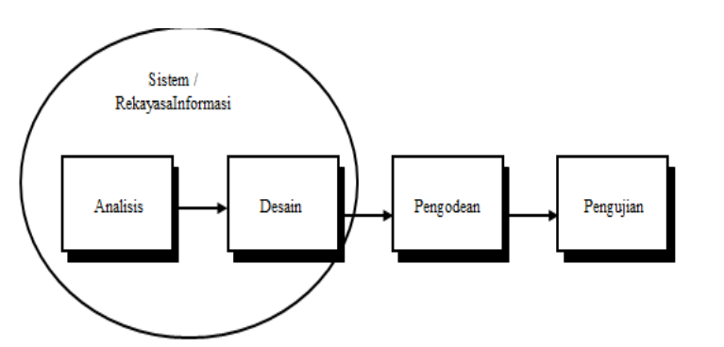

Gambar 2. 1 Ilustrasi Metode Waterfall (Pratiwi & Arifin, 2017)

1. Analisis kebutuhan perangkat lunak

Proses pengumpulan kebutuhan dilakukan secara intensif untuk mespesifikasikan kebutuhan perangkat lunak agar dapat dipahami perangkat lunak seperti apa yang dibutuhkan oleh user. Spesifikasi kebutuhan perangkat lunak pada tahap ini perlu untuk didokumentasikan

1. Desain

Desain perangkat lunak adalah proses multi langkah yang fokus pada desain pembuatan program perangkat lunak termasuk struktur data, arsitektur perangkat lunak, representasi antarmuka, dan prosedur pengodean. Tahap ini mentranslasi kebutuhan perangkat lunak dari tahap analisis kebutuhan ke representasi desain agar dapat diimplementasikan menjadi program pada tahap selanjutnya. Desain perangkat lunak yang dihasilkan pada tahap ini juga perlu didokumentasikan.

1. Pembuatan kode program

Desain harus ditranslasikan kedalam program perangkat lunak. Hasil dari tahap adalah program komputer sesuai dengan desain yang telah dibuat pada tahap desain

1. Pengujian

Pengujian fokus pada perangkat lunak secara dari segi lojik dan fungsional dan memastikan bahwa semua bagian sudah diuji. Hal ini dilakukan untuk meminimalisir kesalahan (error) dan memastikan keluaran yang dihasilkan sesuai dengan yang diinginkan

## 2.4 *United Modeling language* (UML)

UML adalah sebuah pemodelan grafis yang banyak digunakan untuk mendefinisikan persyaratan, analisis dan desain, serta menggambarkan asitektur pemrograman berorientasi objek (Al et al., 2021) sedangkan menurut (Khumaidi & Muljadi, 2020) merupakan alat bantu berorientasi obyek untuk pengembangan sistem. UML memudahkan pengembang sistem karena menyediakan pemodelan visual. UML memiliki mekanisme yang efektif dalam sharing dan komunikasi serta mempunyai beberapa standar yang mendukung interoperabilitas pada sistem berorientasi obyek. UML memudahkan pengembang sistem karena menyediakan pemodelan visual. UML memiliki mekanisme yang efektif dalam sharing dan komunikasi serta mempunyai beberapa standar yang mendukung interoperabilitas pada sistem berorientasi obyek. UML adalah Bahasa spesifikasi standar yang dipergunakan untuk mendokumentasikan, menspesifikasikan dan membangun perangkat lunak. UML merupakan metodologi dalam mengembangkan sistem berorientasi objek dan juga merupakan alat untuk mendukung pengembangan sistem (Ade Hendini, 2016)

## 2.5 *Flowmap Diagram*

Flowmap diagram merupakan campuran peta dan flowchart, yang menunjukan pergerakan benda dari suatu lokasi ke lokasi lain, seperti jumlah orang dalam migrasi, jumlah barang yang diperdagangkan, atau jumlah paket dalam jaringan. Flowmap menolong analisis dan programmer untuk memecahkan masalah dalam segmen-segment yang lebih kecil dan menolong dalam menganalisis alternatif-alternatif lain dalam pengoprasian. Flowmap dapat dikatakan sebuahh aliran data berbentuk dokumen atau formular di dalam suatu sistem informasi yang merupakan suatu aktivitas yang saling terkait dalam hubungannya dengan kebutuhan data dan informasi. Proses aliran dokumen ini dapat terjadi dengan entitas di luar sistem (Maryani, 2014)

Tabel 2. 1 Simbol Flowmap Diagram

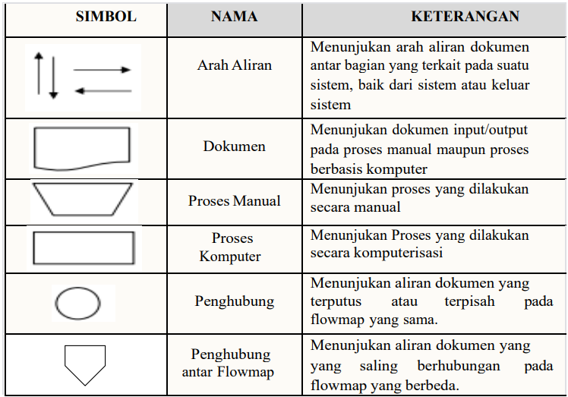

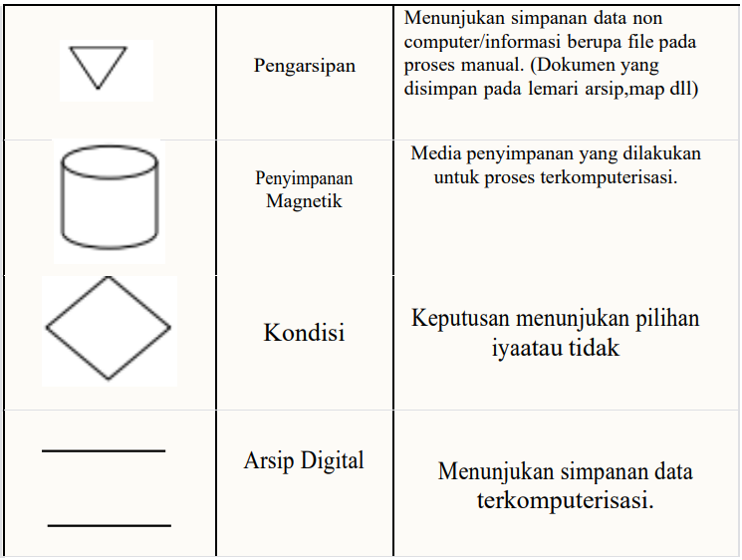

## 2.6 *Use Case Diagram*

Use case diagram merupakan pemodelan untuk melakukan (behavior) sistem informasi yang akan dibuat. Use case digunakan untuk mengetahui fungsi apa saja yang ada di dalam sistem informasi dan siapa saja yang berhak menggunakan fungsi-fungsi tersebut (Ade Hendini, 2016)

Tabel 2. 2 Simbol Use Case Diagram (Ade Hendini, 2016)

|  |  |
| --- | --- |
| Simbol | Keterangan |
|  | Use case menggambarkan fungsionalitas yang disediakan oleh sistem sebagai unit untuk bertukar pesan dengan actor antar unit |
|  | Aktor adalah abstraksi dari orang lain atau sistem lain yang mengaktifkan fungsionalitas sistem target. Untuk mengidentifikasi pembagian kerja dan tugas terkait peran dalam konteks sistem target. Seseorang atau sistem dapat muncul dalam beberapa peran. Perhatikan bahwa actor berinteraksi dengan use case, tetapi tidak memiliki kendali atas use case. |
|  | Asosiasi antara actor dan use case, diwakili oleh garis tanpa panah, ini menunjukan siapa atau mana yang secara langsung meminta interaksi, dari pada menunjukan data |
|  | Asosiasi antara actor dan use case yang menggunakan panah terbuka, menunjukan bahwa actor berinteraksi secara pasif dengan sistem |
|  | Include merupakan dalam use case lain (required) atau panggilan use case oleh use case lainnya, contohnya adalah memanggil fungsi program |
|  | Extend adalah perpanjangan dari use case lain jika satu atau lebih terpenuhi |

## 2.7 *Activity Diagram*

Activity diagram menggambarkan workflow (aliran kerja) atau aktivitas dari sebuah sistem atau proses bisnis. Simbol-simbol yang digunakan dalam activity diagram (Ade Hendini, 2016)

Tabel 2. 3 Simbol Activity Diagram (Ade Hendini, 2016)

|  |  |
| --- | --- |
| Simbol | Keterangan |
|  | Titik awal aktivitas atau disebut Start Point. |
|  | Titik mengakhiri aktivitas atau End Point |
|  | Activities, menjelaskan suatu proses yang sedang terjadi satu sama lain |
|  | Decision Point, menjelaskan pilihan pengambilan keputusan yang benar atau salah |
|  | Swimlane, pembagian activity diagram yang menunjukan siapa yang yang melakukan apa |
|  | Join (penggabungan) atau rake, untuk menunjukkan adanya dekomposisi |
|  | Fork/percabangan, digunakan untuk melihat aktivitas yang terjadi secara parallel, atau untuk menggabungkan dua aktivitas paralel menjadi satu |

## 2.8 *Entity Relation Diagram* (ERD)

Entity Relation Diagram (ERD) merupakan model jaringan data yang menekankan pada struktur-struktur dan relationship data. Diagram hubungan entitas atau yang lebih dikenal dengan E-R diagram adalah notasi grafik dari sebuah model data atau sebuah model jaringan yang menjelaskan tentang data yang tersimpan (storage data) dalam sistem secara abstrak (Muhamad Son Mu, 2015)

## 2.9 *Hierarchy Input Proses Output* (HIPO)

Diagram HIPO (*Hierarchy Input Output*) merupakan serangkaian diagram yang terdiri dari serangkaian level yang mengalir dari atas ke bawah yang menggambarkan sistem yang detail. Diagram HIPO dirancang sebagai alat bantu dan alat dokumentasi yang digunakan untuk mengidentifikasi apa yang harus dilakukan untuk menyelesaikan suatu masalah (Elistri et al., 2014). Menurut (Dewi Andryani, 2020) Hipo sebenernya adalah alat dokumentasi program. Tetapi sekarang, HIPO juga banyak digunakan sebagai alat disain HIPO berbasis pada fungsi, yaitu tiap-tiap modul di dalam sistem digambarkan oleh fungsi utamanya.

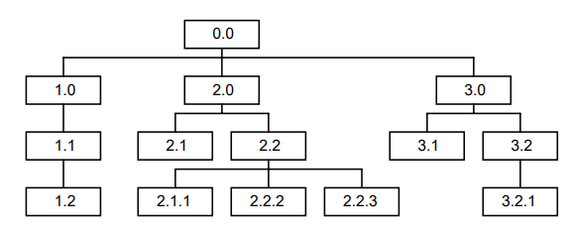

Gambar 2. 2 Contoh diagram HIPO(Dewi Andryani, 2020)

## 2.10 *Balsamiq* Mockups

Balsamiq mockup adalah program aplikasi yang digunakan dalam pembuatan tampilan user interface sebuah aplikasi. Software ini sudah menyediakan tools yang dapat memudahkan dalam membuat desain prototyping aplikasi yang akan kita buat. Software ini berfokus pada konten yang ingin digambar dan fungsionalitas yang dibutuhkan oleh pengguna (Nanda, 2018)

## 2.10 *Black Box Testing*

Pengujian sistem informasi untuk melihat apakah sistem yang telah dibuat apakah sudah sesuai dengan tujuan awal dari pembuatan dan sudah bisa untuk digunakan. Tujuan pengujian menggunakan Black Box pada sistem, telah benar yaitu menampilkan pesan-pesan kesalahan jika dalam penginputan data terjadi kesalaha. Black Box Testing merupakan pengujian yang dilakukan hanya mengamati hasil melalui data uji dan memeriksa fungsional dari sebuah perangkat lunak. Pengujian Black Box ini menitik beratkan pada fungsi dari sistem. (Hanifah et al., 2016)

# BAB III

# PERANCANGAN SISTEM

## 3.1 Analisis Sistem Berjalan

Analisis sistem berjalan yang berjalan saat ini bertujuan untuk mengetahui permasalahan yang ditimbulkan dari sistem yang sedang berjalan saat ini. Permasalahan tersebut dapat digunakan untuk menganalisis kebutuhan pengguna terhadap sistem yang baru.

### 3.1.1 RT 09 Komplek Kimia Farma II Jakarta Timur

Komplek kimia farma II merupakan salah satu perumahan yang berada di wilayah Kelurahan Duren Sawit, kota Jakarta Timur, DKI Jakarta. Rt 09 komplek kimia farma II terdapat adanya 44 kartu keluarga. Rt 09 memiliki pengurus diantara lainnya, ketua Rt, seketaris, bendahara dan karang taruna. Berikut adalah struktur organisasi pengurus Rt 09

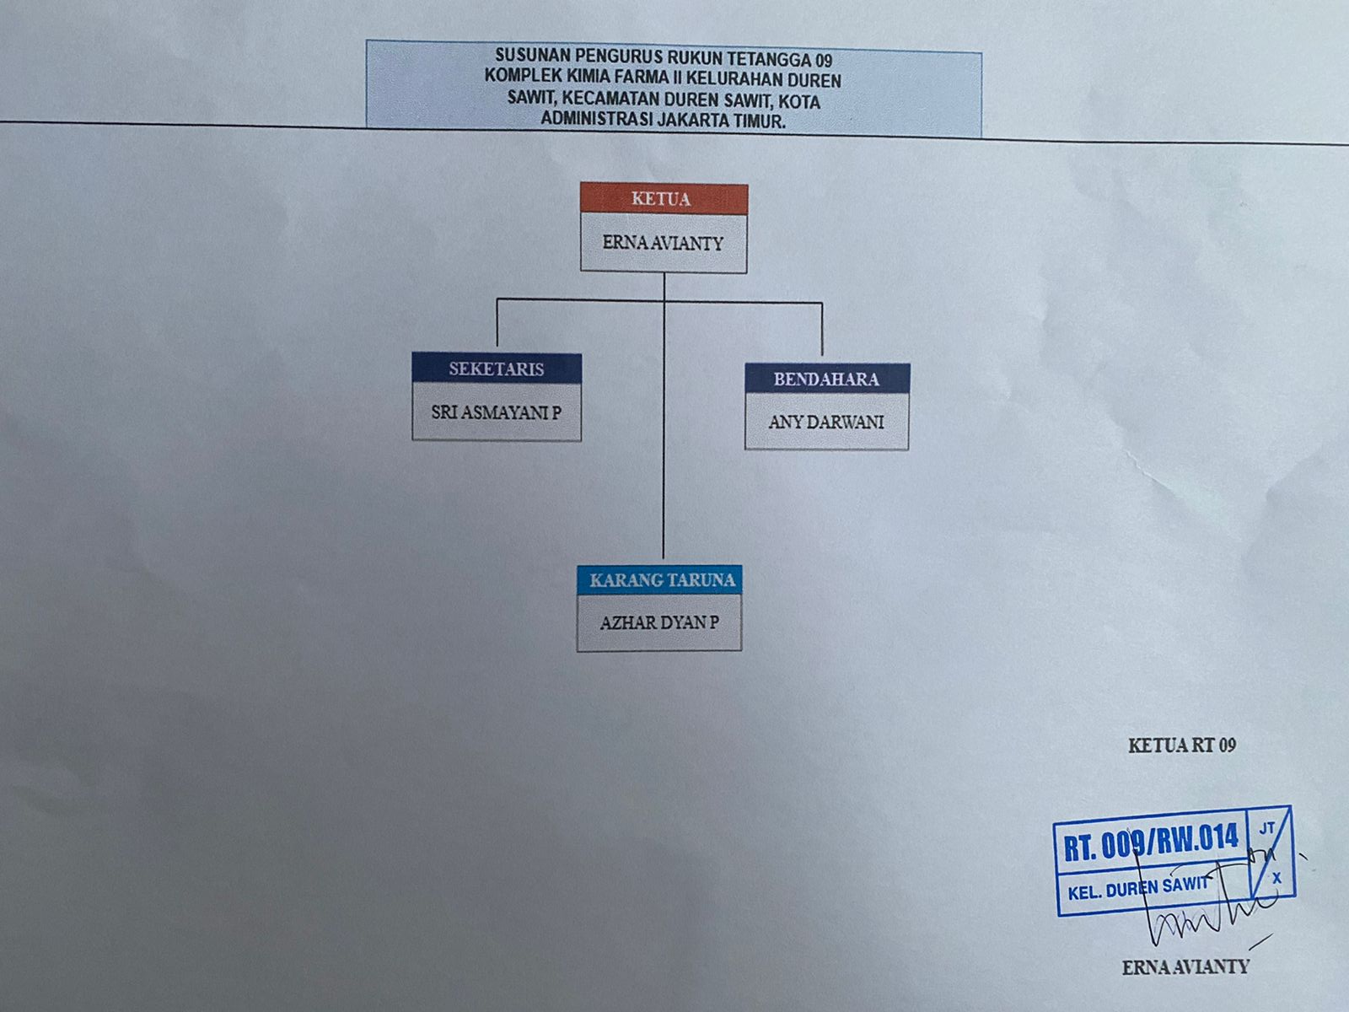

Gambar 3. 1 Struktur organisasi Pengurus Rt 09 Komplek Kimia Farma II

## 3.2 Prosedur Sistem Berjalan

Prosedur sistem berjalan karang taruna untuk mengadakan kegiatan warga di komplek kimia farma II kelurahan duren sawit, masih dilakukan secara manual dan juga belom terkomputerisasi. Berikut adalah prosedur sistem berjalan mengadakan kegiatan yang dilakukan karang taruna di komplek kimia farma II :

1. Prosedur administrasi ketua RT
2. Menerima proposal kegiatan karang taruna.
3. Memvalidasi proposal kegiatan karang taruna.
4. .Memvalidasi lembar pertanggung jawaban acara karang taruna.
5. Prosedur administrasi seketaris
6. Membuatkan surat persetujuan acara karang taruna.
7. Membuatkan kop surat pengantar untuk warga yang ingin mengurus berkas, setelah itu dicetak dan diberikan kepada warga yang bersangkutan.
8. Melakukan pencatatan kegiatan terlaksana di dalam buku besar.
9. Prosedur administrasi bendahara
10. Mendata dan merekap iuran warga untuk keperluan kegiatan karang taruna.
11. Memberikan dana yang terkumpul dari warga untuk karang taruna.
12. Prosedur administrasi karang taruna
13. Melakukan pembuatan proposal acara karang taruna.
14. Mengajukan proposal kepada ketua RT untuk divalidasi.
15. Menerima surat persetujuan kegiatan oleh seketaris RT.
16. Menyebarkan informasi kegiatan karang taruna kepada warga.
17. Menjalankan kegiatan yang telah dibuat.
18. Membuat laporan pertanggung jawaban kegiatan karang taruna untuk ketua RT.
19. Prosedur administrasi warga
20. Melakukan pembayaran iuran untuk acara karang taruna yang ditagih melalui bendahara.

* Berpatisipasi ikut serta dalam acara yang diadakan oleh karang taruna.

### 3.2.1 Flowmap Diagram Sistem Berjalan

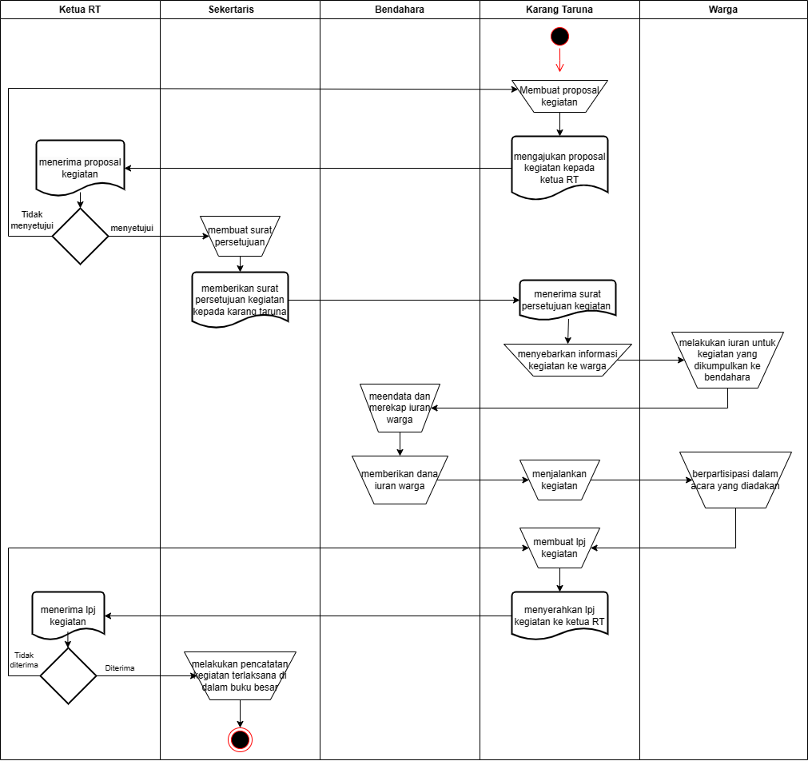

Gambar 3. 2 Flowmap Diagram Sistem Berjalan

### 3.2.1 Flowmap Diagram Sistem Berjalan

Permasalahan yang dialami pada sistem berjalan yaitu :

1. Pada proses melakukan tugas yang dilakukan pengurus RT komplek kimia farma II masih dilakukan secara manual
2. Pada proses penagihan iuran masih dilakukan secara manual.

## 3.3 Sistem Usulan

Sistem yang akan diusulkan adalah merupakan sistem pendukung baru untuk membantu pengurus Rt 09 serta warganya dalam melakukan kegiatan administrasi dan mengetahui informasi di wilayah Rt 09 Komplek Kimia Farma II, Jakarta Timur.

### 3.3.1 Kebutuhan Fungsional

Tabel 3. 1 Kebutuhan Fungsional

|  |  |  |  |
| --- | --- | --- | --- |
| **No** | **Aktor** | **Kebutuhan Sistem** | **Deskripsi** |
| 1. | Ketua RT | Mengelola akun warga serta pengurus Rt | Mengelola akun warga serta pengurus rt seperti menambahkan akun baru, mengedit akun serta menghapus akun yang sudah ada. Selain mengelola akun, ketua RT dapat mengvalidasi surat yang diajukan warga dan juga ketua RT dapat mengvalidasi proposal kegiatan yang diajukan oleh karang taruna |
| Mengvalidasi surat dan proposal |
| 2. | Seketaris | Mengelola data penduduk | Mengelola data penduduk yang dimaksud adalah menambahkan, mengedit sertan menghapus data penduduk yang berada di Rt 09 Komplek Kimia Farma II. Selain itu, seketaris dapat mengelola surat pengantar maupun surat udnagan, seperti menambahkan template surat serta mengganti template surat yang lama dengan yang baru. |
| Mengelola surat pengantar dan surat undangan |
| 3. | Bendahara | Mengolala keuangan | Mengelola keuangan yang dimaksud ialah mengvalidasi pembayaran iuran kebersihan dan keamanan yang telah dibayarkan oleh penduduk Rt 09 |
| 4. | Karang Taruna | Mengajukan proposal kegiatan karang taruna | Mengajukan proposal kegiatan yang telah dibuat oleh karang taruna dan nantinya akan divalidasi sama ketua RT. Adapaun mengelola kegiatan, mengelola kegiatan yang dimaksud nantinya karang taruna dapat menambahakan informasi kegiatan yang akan dibuat dan juga membuat form pendaftaran untuk warga yang ingin ikut partisipasi dalam kegiatan tersebut. |
| Mengelola kegiatan warga |
| 5. | Warga | Membayar iuran | Membayarkan iuran kebersihan ataupun kemanan yang sudah ditetapkan oleh bendahara. Selain itu warga dapat melihat kegiatan warga yang telah dibuat oleh karang taruna dan serta mendaftarkan diri untuk berpatisipasi dalam kegiatan tersebut |

### 3.3.2 Perancangan *UML* Untuk Sistem

Pada tahap ini akan menjelaskan prosedur sistem usulan dan perancagan sistem usulan dengan menggunakan beberapa diagram UML (Unified Modelling Language) yaitu use case diagram dan activity diagram.

### 3.3.3 Prosedur Sistem Usulan

Prosedur sistem usulan yang diterapkan pada website sistem informasi administrasi RT 09 komplek kimia farma II Jakarta timur adalah sebagai berikut :

1. Prosedur *Login*

Untuk mendapatkan akses layanan dari website pertama diharuskan melakukan proses login, dimulai dengan cara memasukan email dan password lalu klik opsi sign in. Jika email dan password berhasil diverifikasi, maka user dapat langsung mengakses layanan dari website tersebut.

1. Prosedur mengelola akun

Pada prosedur ini admin (ketua Rt) melakukan login ke website terlebih dahulu. Setelah itu admin memilih menu penduduk dan pilih kembali menu user. Setelahnya tambah user, maka admin dapat mengelola akun seperti menghapus, mengedit dan menambahkan.

1. Prosedur mengelola data penduduk

Pada prosedur ini seketaris melakukan login ke website terlebih dahulu, setelah itu seketaris memilih menu penduduk, setelah itu memilih menu warga. Kemudian setelah memilih seketaris memilih tambah warga, maka seketaris dapat memasukan data penduduk seperti nama lengkap, nik, jenis kelamin, alamat lengkap, tanggal lahir, agama serta status perkawinan.

1. Prosedur memvalidasi surat pengantar dan surat undangan

Pada prosedur ini ketua RT melakukan login ke website terlebih dahulu, setelah itu ketua RT memilih menu surat, setelah itu memilih menu status surat. Setelah itu ketua RT dapat melihat surat pengantar dan surat undangan yang telah diajukan. Langkah selanjutnya ketua Rt mendownload surat tersebut, setelah didownload ketua Rt melakukan pengecekan, apabila semuanya benar maka surat akan ditanda tangani. Selanjutnya diupload ulang surat yang sudah disetujui di menu status surat. Apabila surat yang diajukan salah, maka ketua Rt dapat menuliskan catatan untuk mengasih tau titik kesalahannya dimana.

1. Prosedur memvalidasi proposal kegiatan karang taruna

Pada prosedur ini ketua RT melakukan login ke website terlebih dahulu, setelah itu ketua RT memilih menu kartan, setelah itu memilih menu status kartan. Setelah itu ketua RT dapat melihat proposal yang telah diajukan. Langkah selanjutnya ketua Rt mendownload proposal tersebut, setelah didownload ketua Rt melakukan pengecekan, apabila semuanya benar maka proposal akan ditanda tangani. Selanjutnya diupload ulang proposal yang sudah disetujui di menu status surat. Apabila surat yang diajukan salah, maka ketua Rt dapat menuliskan catatan untuk mengasih tau titik kesalahannya dimana.

1. Prosedur mengelola surat undangan

Pada proses ini seketaris melakukan login terlebih dahulu setelah itu seketaris dapat memilih menu surat pada side bar, setelah itu pilih kolom surat undangan, setelah memilih seketaris dapat menambahkan file template surat undangan yang sudah disahkan. Selain menambahkan, seketaris dapat mengedit dan menghapus file yang sudah diuploadnya.

1. Prosedur mengelola surat pengantar

Pada proses ini seketaris melakukan login terlebih dahulu setelah itu seketaris dapat memilih menu surat pada side bar, setelah itu pilih kolom surat pengantar, setelah memilih seketaris dapat menambahkan file template surat pengantar yang sudah disahkan. Selain menambahkan, seketaris dapat mengedit dan menghapus file yang sudah diuploadnya

1. Prosedur mengvalidasi iuran warga

Pada prosedur ini bendahara melakukan login terlebih dahulu, kemudian bendahara memilih menu iuran pada side bar, setelah itu pilih status pembayaran. maka setelah itu akan muncul status pembayaran iuran warga yang sudah diajukan. Langkah selanjutnya bendahara mendownload bukti pembayaran dan mengecek rekening bendahara apabila pembayaran melalui transfer. Dan apabila saldo yang sudah dibayarkan sudah masuk, makan bendahara dapat menvalidasi status iuran warga tersebut. Apabila uang yang sudah dibayarkan belum masuk ke rekening bendahara, maka bedahara dapat tidak memvalidasinya serta memberi catatan bahwa uang yang dibayarkan belum masuk.

1. Prosedur membayar iuran

Pada prosedur ini warga melakukan login terlebih dahulu, kemudia warga dapat memilih menu iuran pada sider bar, setelah itu memilih kembali menu bayar iuran. Setelah itu warga dapat memilih iuran yang ingin dibayarkannya serta memilih bulan dan mengupload bukti pembayaran tersebut pada kolom upload yang telah disediakan.

1. Prosedur pengajuan proposal kegiatan

Pada prosedur ini karang taruna melakukan login terlebih dahulu, kemudian dilanjutkan dengan memilih menu kartan pada menu side bar, setelah itu pilih menu pengajuan proposal, setelah memilih karang taruna tinggal input nama kegiatan, tanggal kegiatan serta mengupload file proposal yang telah dibuatnya.

1. Prosedur mengelola informasi kegiatan

Pada prosedur ini karang taruna melakukan login terlebih dahulu, kemudian dilanjutkan dengan memilih kartan pada menu side bar, setelah itu pilih mengelola informasi kegiatan, setelah memilih karang taruna dapat mengisi kegiatan yang ingin dilakukannya.

1. Prosedur mendaftar kegiatan karang taruna

Pada prosedur ini warga melakukan login terlebih dahulu, kemudian dilanjutkan dengan memilih kartan pada menu side bar, setelah itu pilih mendaftar kegiatan, setelah memilih warga memilih mendaftar kegiatan, warga memilih kegiatan yang akan diadakan oleh karang taruna dan mengisi forn pendaftaran tersebut.

1. Prosedur melihat informasi mengenai kegiatan pengurus RT

Pada prosedur ini warga melakukan login terlebih dahulu, kemudian sistem akan menampilkan menu dashboard yang berisi informasi kegiatan yang ingin dilaksanakan maupun sudah terlaksana.

## 3.4 Use Case Diagram Usulan

Use case mendeskripsikan sebuah interaksi antara satu atau lebih aktor dengan sistem. Use case digunakan untuk mengetahui fungsi apa saja yang ada di dalam sebuah sistem dan siapa saja yang berhak menggunakan fungsi fungsi itu. Berikut ini adalah use case diagram sistem usulan :

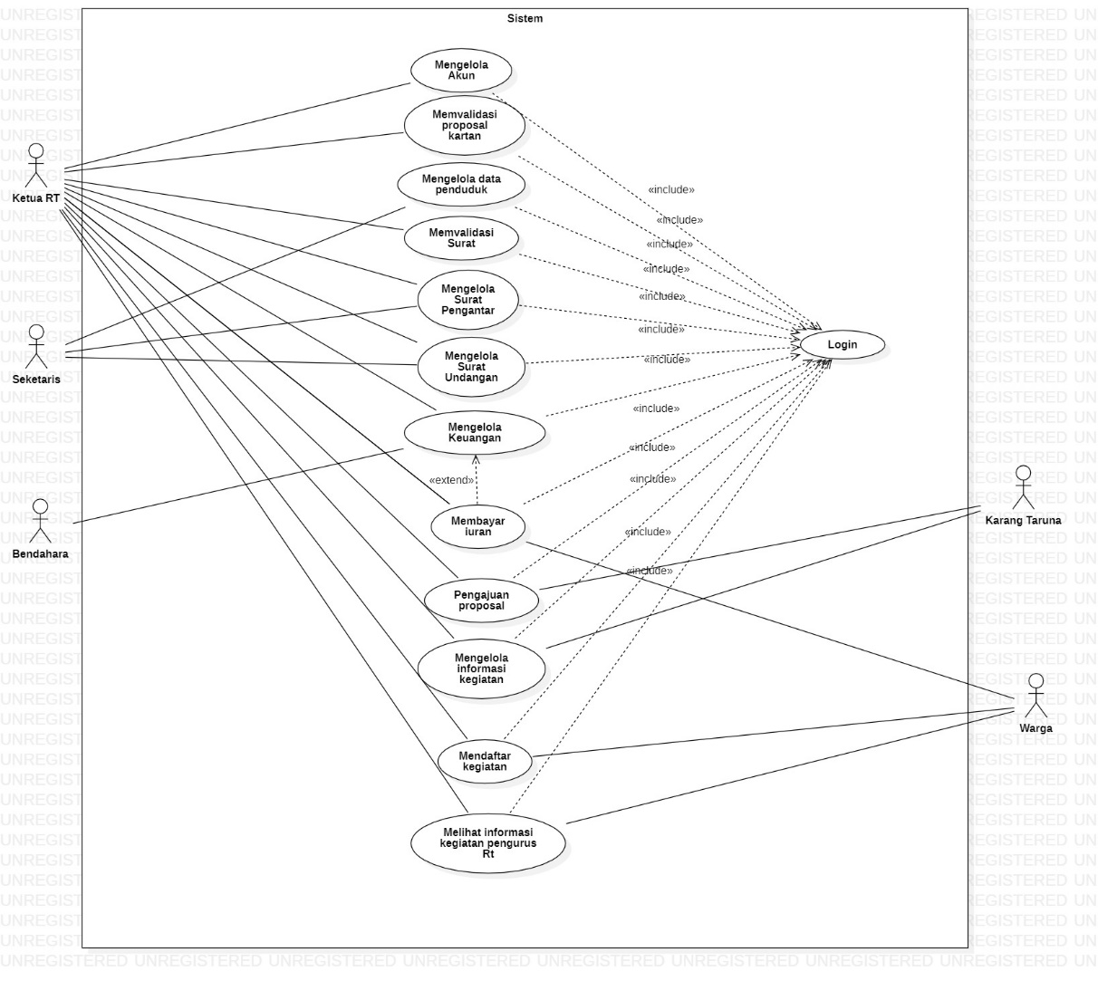

Gambar 3. 3 Usecase Diagram Sistem Usulan

Gambar 3.3 merupakan use case usulan pada website administrasi informasi Rt 09 Komplek Kimia Farma II Kelurahan Duren Sawit.

### 3.4.1 Activity Diagram Sistem Usulan

Activity diagram sistem usulan merupakan gambaran dari sebuah sistem yang ada pada perangkat lunak. Adapun beberapa aktifitas yang dilakukan oleh actor pada website sistem informasi administrasi RT 09 komplek kimia farma II ialah sebagai berikut :

1. Activity Diagram Login

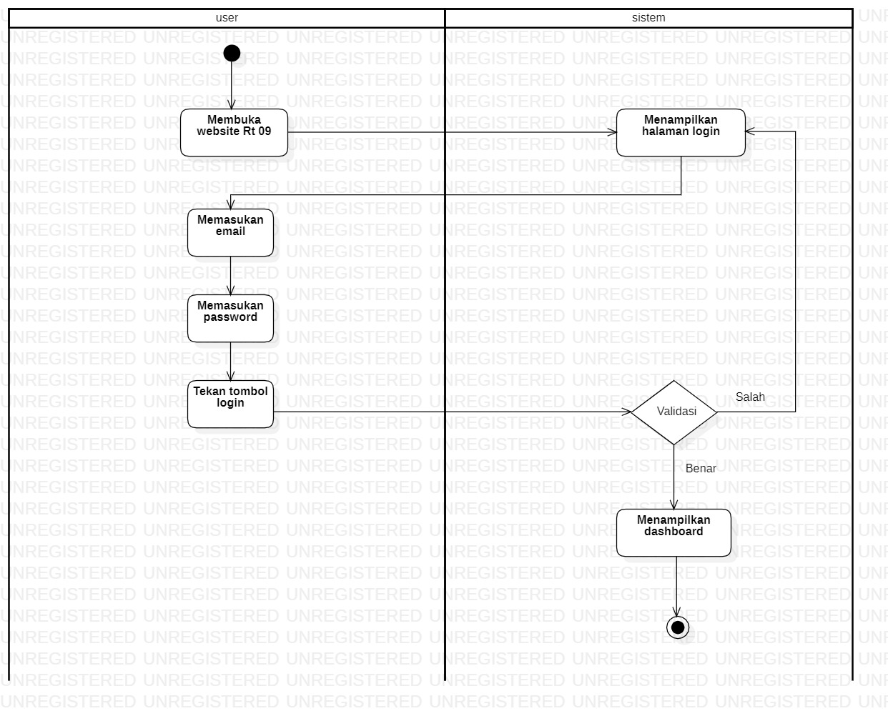Berikut ini adalah gambar 3.4 yang menjelaskan tentang aktifitas sistem usulan login.

Gambar 3. 4Activity Diagram Login

Pada gambar 3.4 menjelaskan aktivitas diagram login. Aktivitas pertama dimulai dari user membuka website rt09 dan website akan menampilkan halaman login. Kemudian user memasukan email dan password, setelah memasukan email dan password user menekan tombol login sehingga website akan melakakukan validasi, jika email dan password valid maka aplikasi akan menampilkan halaman dashboard. Apabila email dan password yang dimasukan tidak valid maka website akan menampilkan form login kembali.

1. Activity Diagram Mengelola Akun

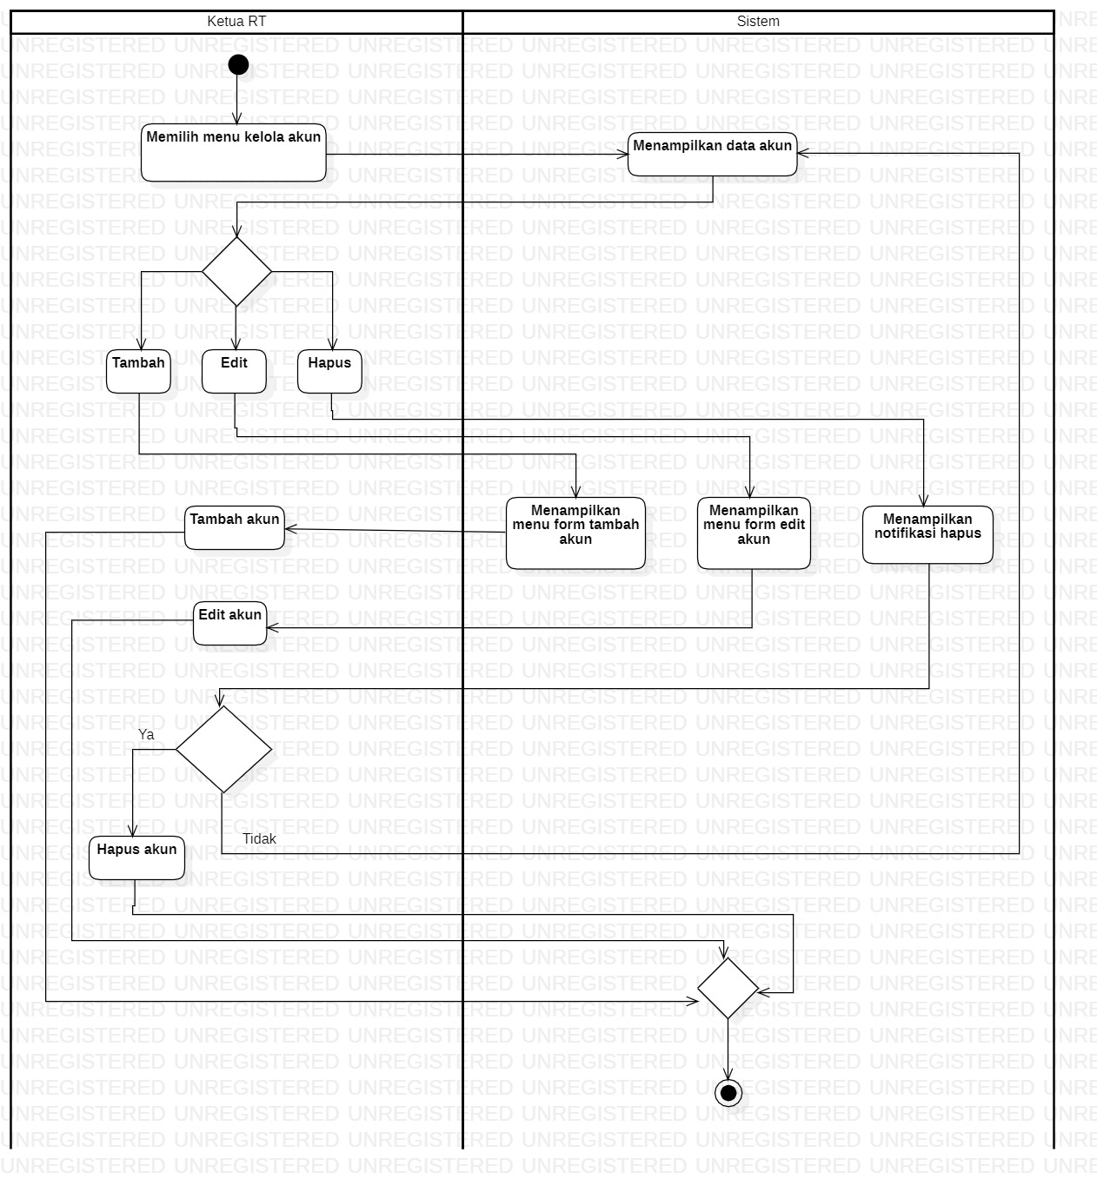Berikut ini adalah gambar 3.5 yang menjelaskan tentang aktifitas sistem usulan mengelola akun

Gambar 3. 5Activity Diagram Mengelola Akun

Pada gambar 3.5 menjelaskan tentang aktivitas admin mengelola akun, jika admin telah berhasil masuk ke website maka sistem akan menampilkan menu utama dan dapat memilih menu kelola akun, kemudian website akan menampilkan semua data akun. Terdapat 3 fungsi pada menu tersebut yaitu tambah, edit dan hapus. Ketika admin memilih tambah maka sistem akan menampilkan form lalu admin dapat memasukan data akun, jika admin ingin melakukan edit data akun maka dapat memilih edit lalu sistem akan menampilkan form edit lalu admin dapat mengganti data akun yang lama ke data akun baru. Data akun yang baru akan tersimpan, sedangkan data akun lama akan terhapus. Apabila admin ingin menghapus data akun, maka admin langsung memilih akun yang ingin dihapus dan pilih fungsi hapus. Maka nantinya sistem akan menghapus data yang ingin dihapus.

1. Activity Diagram Mengelola Data Penduduk

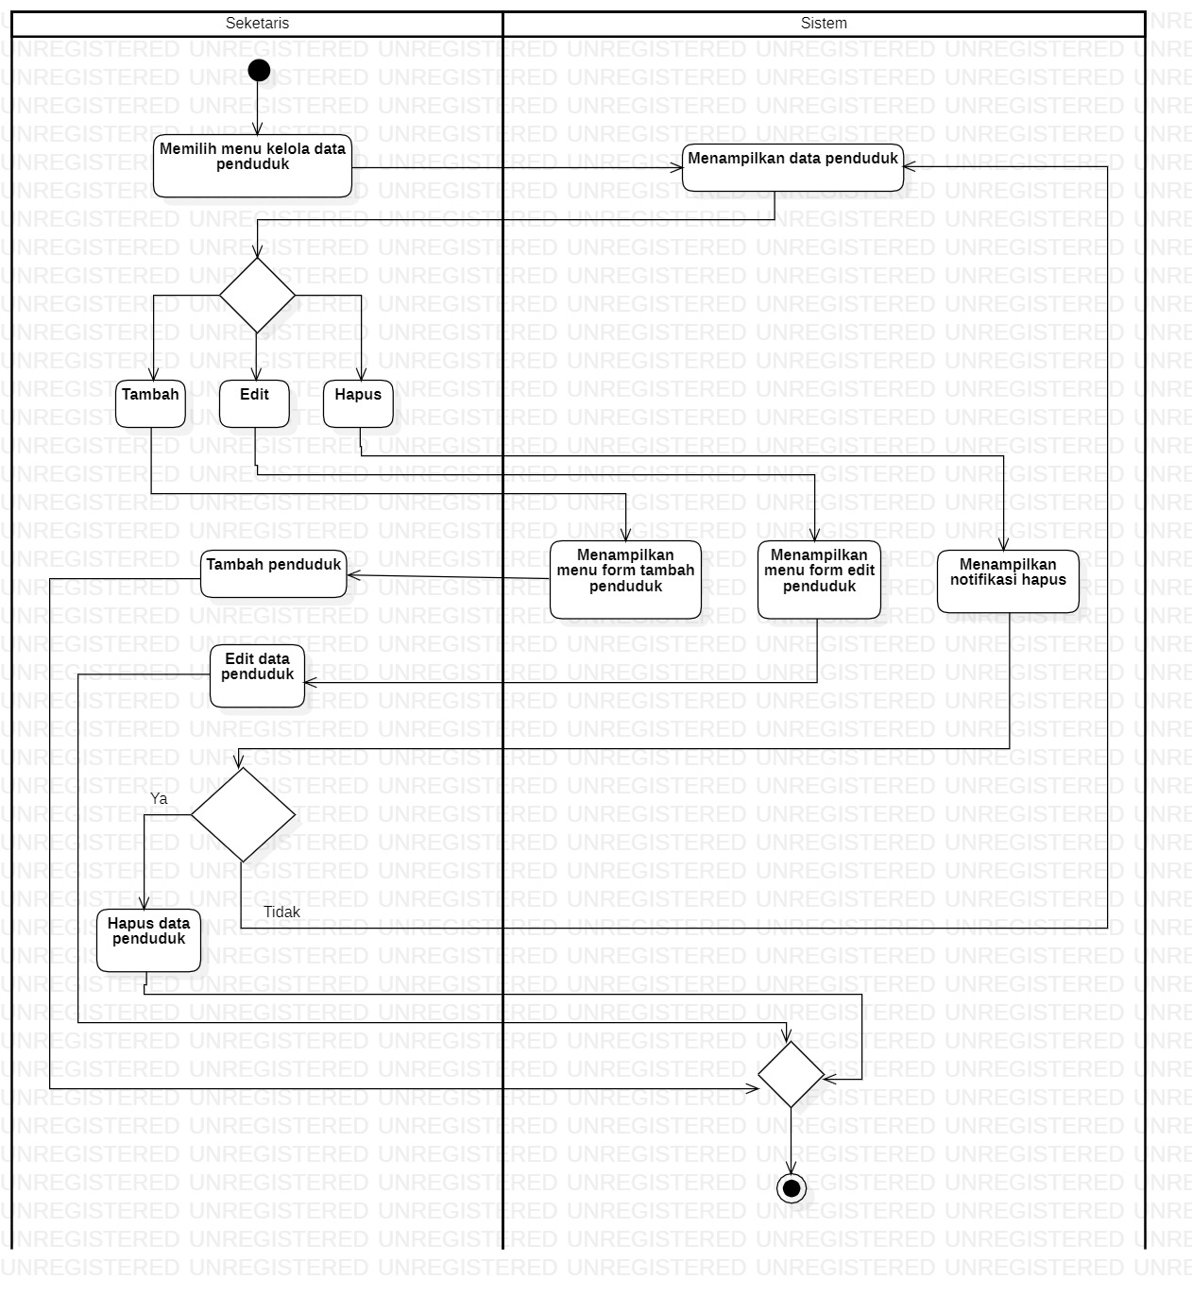Berikut ini adalah gambar 3.6 yang menjelaskan tentang aktifitas sistem usulan mengelola data penduduk

Gambar 3. 6Activity Diagram Mengelola Data Penduduk

Pada gambar 3.6 menjelaskan tentang aktivitas seketaris mengelola data penduduk, jika seketaris telah berhasil masuk ke website maka sistem akan menampilkan menu utama dan dapat memilih menu kelola data penduduk yang berada si side bar dan website akan menampilkan menu penduduk. Terdapat 3 fungsi pada menu tersebut yaitu tambah, edit dan hapus. Ketika seketaris memilih tambah maka sistem akan menampilkan form lalu seketaris dapat memasukan data penduduk, apabila seketaris ingin melakukan edit data penduduk maka dapat memilih edit lalu sistem akan menampilkan form edit lalu seketaris dapat mengganti data penduduk yang lama ke data penduduk yang baru. Data penduduk yang baru akan tersimpan, sedangkan data akun lama akan terhapus. Adapun seketaris jika ingin menghapus data penduduk, maka seketaris langsung memilih data penduduk yang ingin dihapus dan pilih fungsi hapus. Dan nantinya sistem akan menghapus data yang ingin dihapus.

1. Activity Diagram Mengelola Surat Pengantar

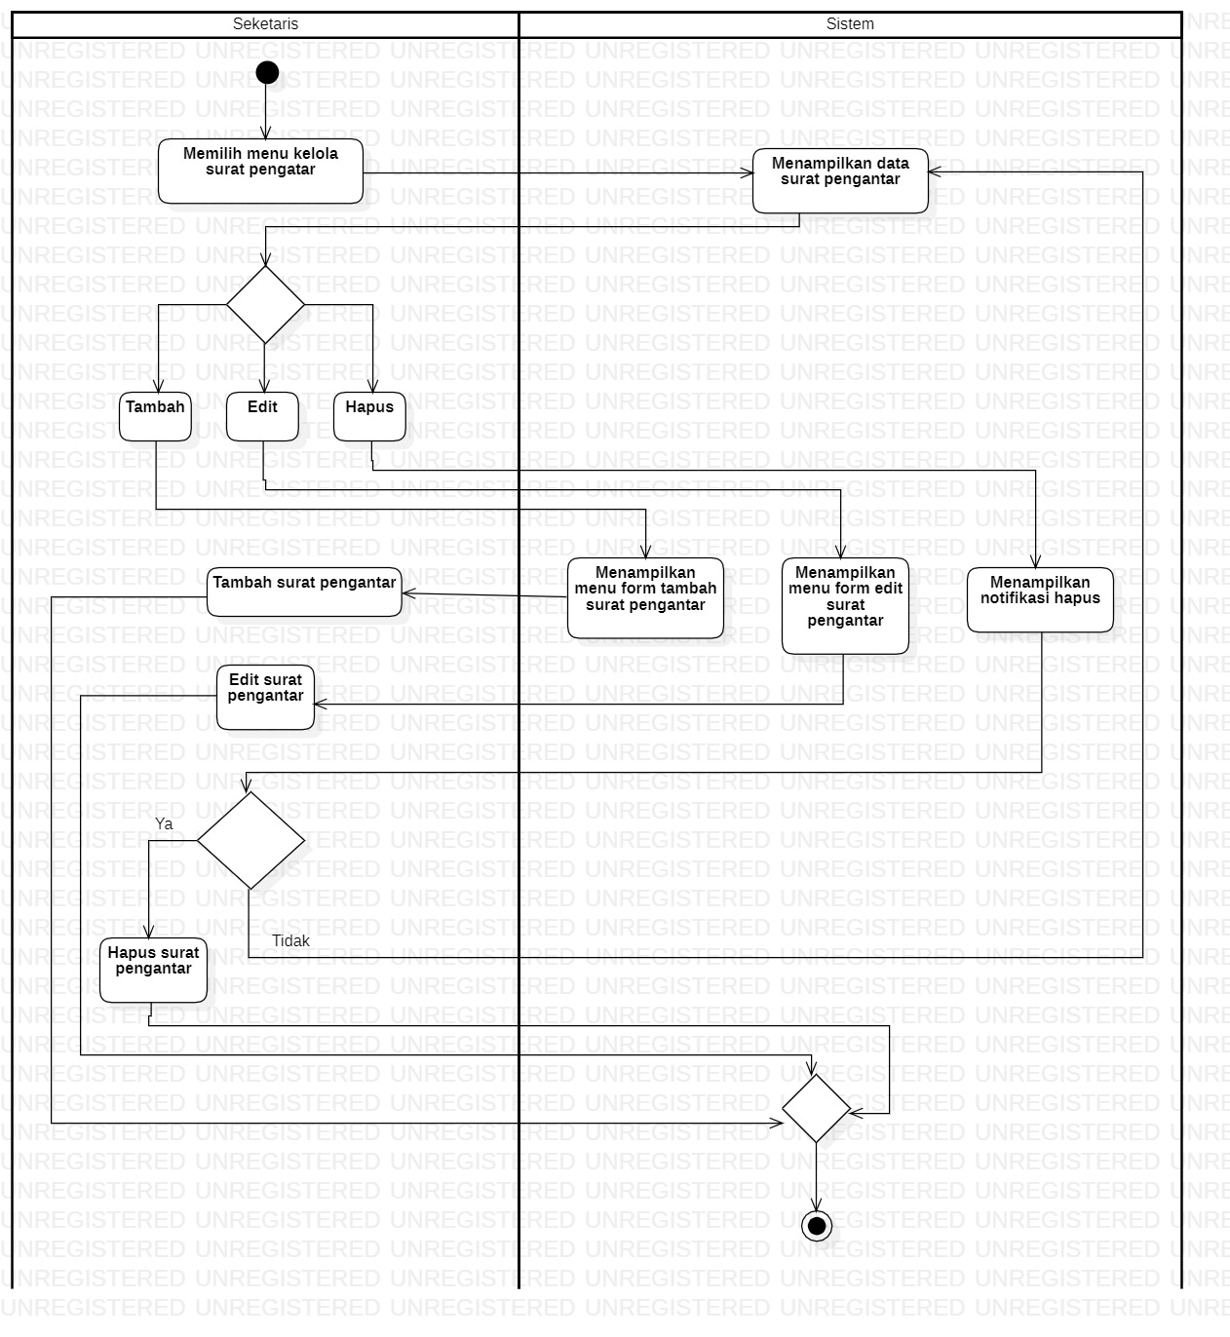Berikut ini adalah gambar 3.7 yang menjelaskan tentang aktivitas sistem usulan mengelola surat pengantar

Gambar 3. 7Activity Diagram Mengelola Surat Pengantar

Pada gambar 3.7 menjelaskan tentang aktivitas seketaris mengelola surat pengantar, apabila seketaris telah berhasil masuk ke website maka sistem akan menampilkan menu utama dan seterusnya seketaris dapat memilih menu kelola surat pengantar yang berada si side bar dan website akan menampilkan menu surat pengantar. Terdapat 3 fungsi pada menu tersebut yaitu tambah, edit dan hapus. Jika seketaris memilih tambah maka sistem akan menampilkan form upload lalu seketaris dapat memasukan template surat pengantar, apabila seketaris ingin melakukan pada template surat pengantar maka dapat memilih edit lalu sistem akan menampilkan form edit lalu seketaris dapat mengganti template surat pengantar yang lama ke template surat pengantar yang baru. Template surat pengantar yang baru akan tersimpan, sedangkan template surat pengantar yang lama akan terhapus. Adapun seketaris jika ingin menghapus template surat pengantar, maka seketaris langsung memilih template surat pengantar yang ingin dihapus dan pilih fungsi hapus. Dan nantinya sistem akan menghapus data yang ingin dihapus.

1. Activity Diagram Mengelola Surat Undangan

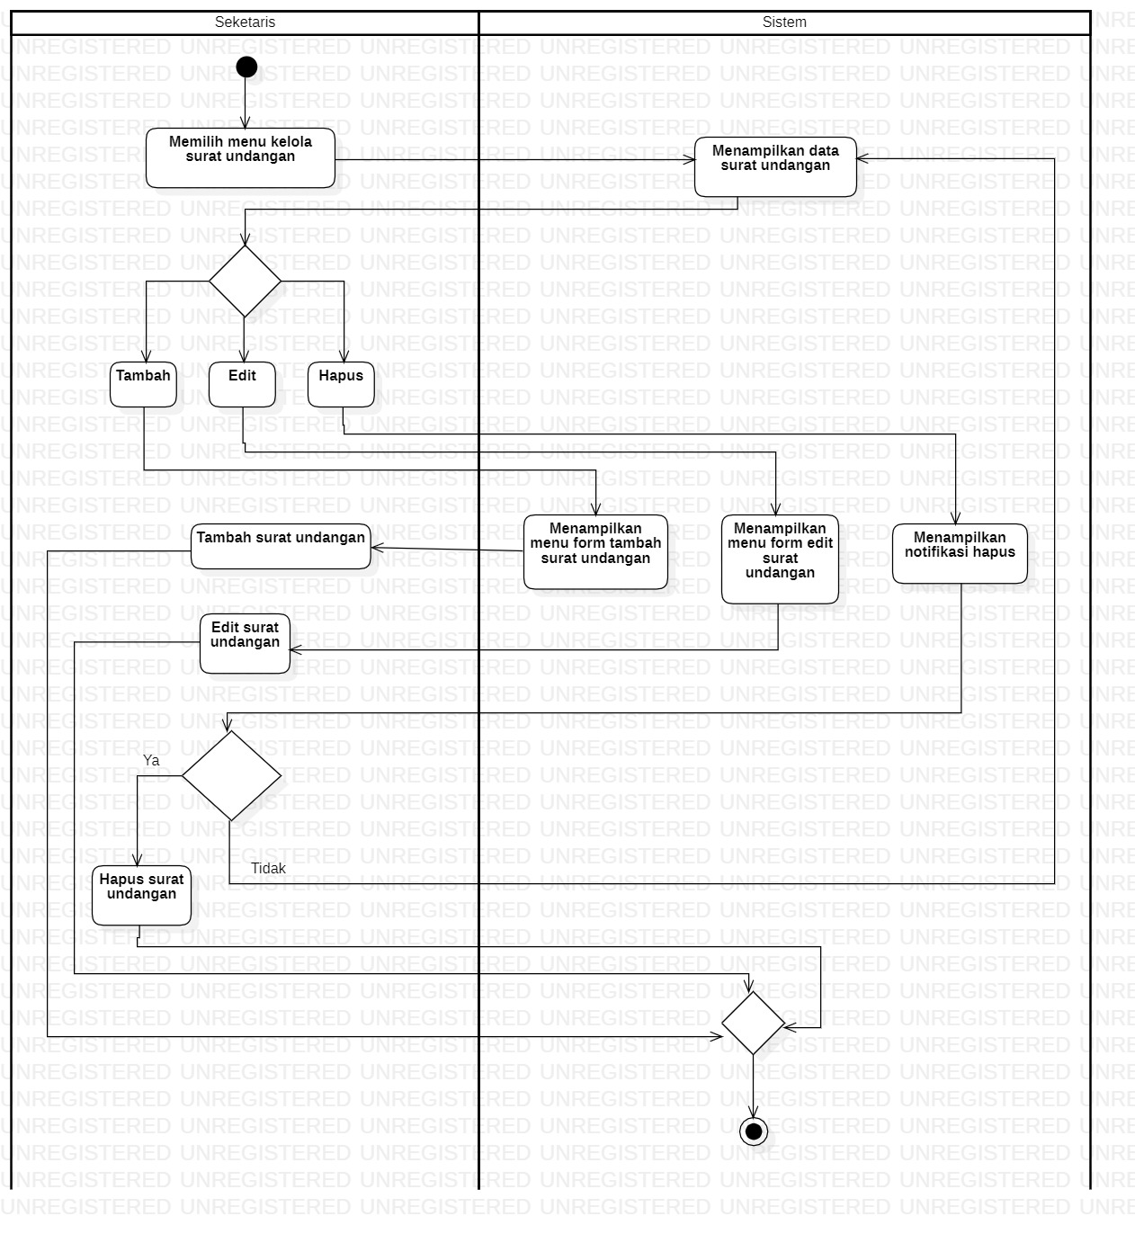Berikut ini adalah gambar 3.8 yang menjelaskan tentang aktivitas sistem usulan mengelola surat undangan

Gambar 3. 8Activity Diagram Mengelola Surat Undangan

Pada gambar 3.8 menjelaskan tentang aktivitas seketaris mengelola surat undangan, apabila seketaris telah berhasil masuk ke website maka sistem akan menampilkan menu utama dan seterusnya seketaris dapat memilih menu kelola surat undangan yang berada si side bar dan website akan menampilkan menu surat undangan. Terdapat 3 fungsi pada menu tersebut yaitu tambah, edit dan hapus. Jika seketaris memilih tambah maka sistem akan menampilkan form upload lalu seketaris dapat memasukan template surat undangan, apabila seketaris ingin melakukan pada template surat undangan maka dapat memilih edit lalu sistem akan menampilkan form edit lalu seketaris dapat mengganti template surat undangan yang lama ke template surat undangan yang baru. Template surat undangan yang baru akan tersimpan, sedangkan template surat undagan yang lama akan terhapus. Adapun seketaris jika ingin menghapus template surat undangan, maka seketaris langsung memilih template surat undangan yang ingin dihapus dan pilih fungsi hapus. Dan nantinya sistem akan menghapus data yang ingin dihapus.

1. Activity Diagram Mengelola keuangan

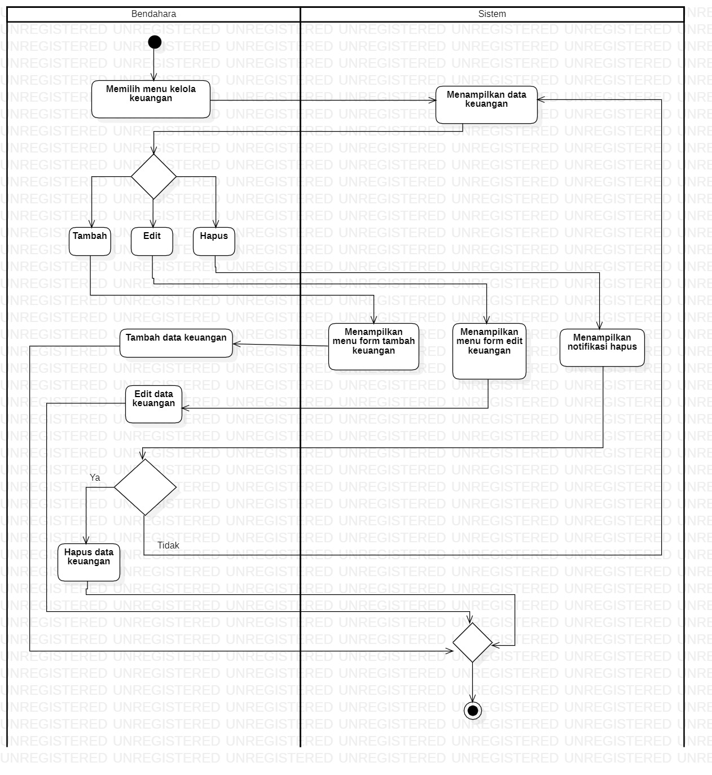Berikut ini adalah gambar 3.9 yang menjelaskan tentang aktivitas sistem usulan mengelola keuangan

Gambar 3. 9Activity Diagram Mengelola Keuangan

Pada gambar 3.9 menjelaskan tentang aktivitas bendahara mengelola keuangan, jika bendahara telah berhasil masuk ke website maka sistem akan menampilkan menu utama dan seterusnya bendahara dapat memilih menu kelola keuangan yang berada si side bar dan website akan menampilkan menu keuangan. Terdapat 3 fungsi pada menu tersebut yaitu tambah, edit dan hapus. Apabila bendahara memilih tambah maka sistem akan menampilkan form lalu bendahara dapat memasukan data keuangan, apabila bendahara ingin melakukan edit data keuangan maka dapat memilih edit lalu sistem akan menampilkan form edit setelah itu bendahara dapat mengganti data keuangan yang lama ke data keuangan yang baru. Data keuangan yang baru akan tersimpan, sedangkan data keuangan lama akan terhapus. Adapun bendahara jika ingin menghapus data keuangan, maka bendahara langsung memilih data keuangan yang ingin dihapus dan pilih fungsi hapus. Dan nantinya sistem akan menghapus data yang ingin dihapus.

1. Activity Diagram Mengelola Kegiatan

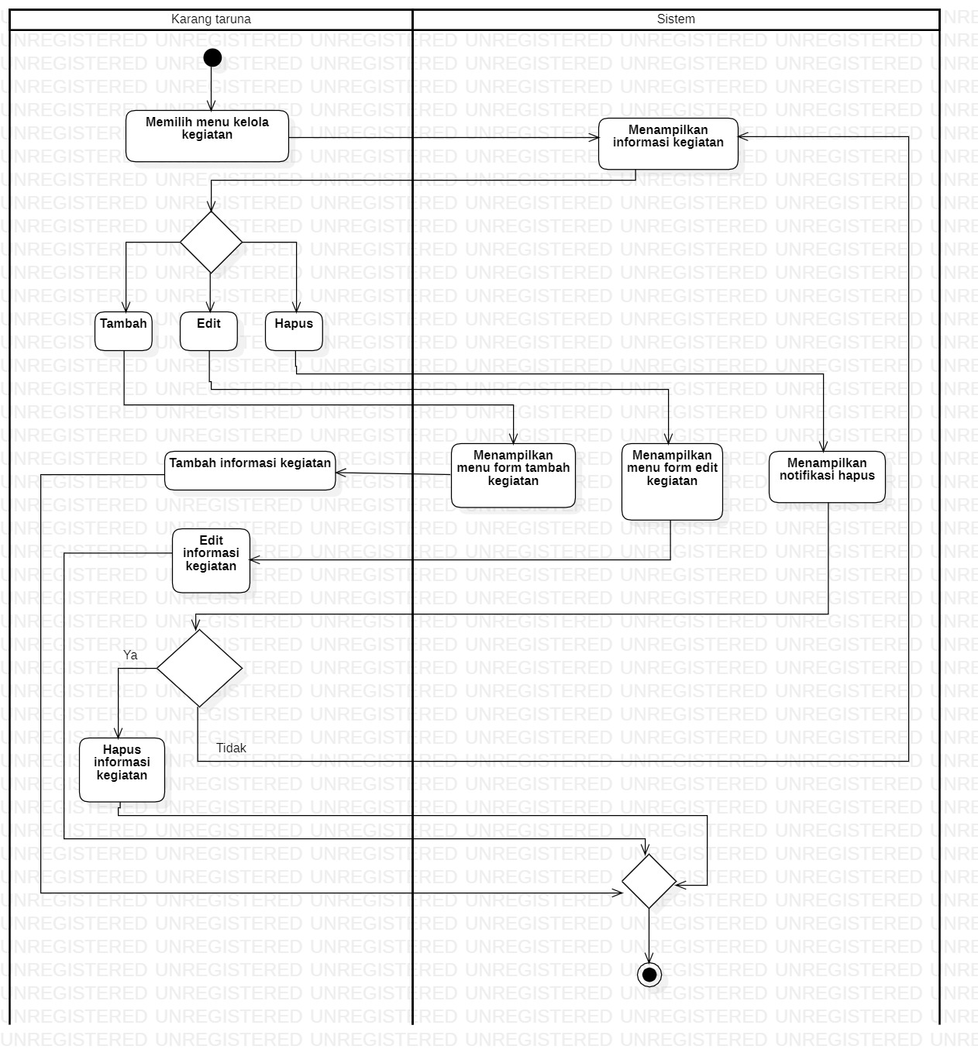Berikut ini adalah gambar 3.10 yang menjelaskan tentang aktifitas sistem usulan mengelola kegiatan

Gambar 3. 10Activity Diagram Mengelola kegiatan

Pada gambar 3.10 menjelaskan tentang aktivitas karang taruna mengelola kegiatan, jika karang taruna telah berhasil masuk ke website maka sistem akan menampilkan menu utama dan seterusnya karang taruna dapat memilih menu kelola kegiatan yang berada si side bar dan website akan menampilkan menu kelola kegiatan. Terdapat 3 fungsi pada menu tersebut yaitu tambah, edit dan hapus. Jika karang taruna memilih tambah maka sistem akan menampilkan form lalu karang taruna dapat memasukan data kegiatan, apabila karang taruna ingin melakukan edit data kegiatan maka dapat memilih edit lalu sistem akan menampilkan form edit setelah itu karang taruna dapat mengganti data kegiatan yang lama ke data kegiatan yang baru. Data kegiatan yang baru akan tersimpan, sedangkan data kegiatan lama akan terhapus. Adapun karang taruna jika ingin menghapus data kegiatan, maka karang taruna langsung memilih data kegiatan yang ingin dihapus dan pilih fungsi hapus. Dan nantinya sistem akan menghapus data yang ingin dihapus.

1. Activity Diagram Memvalidasi Proposal

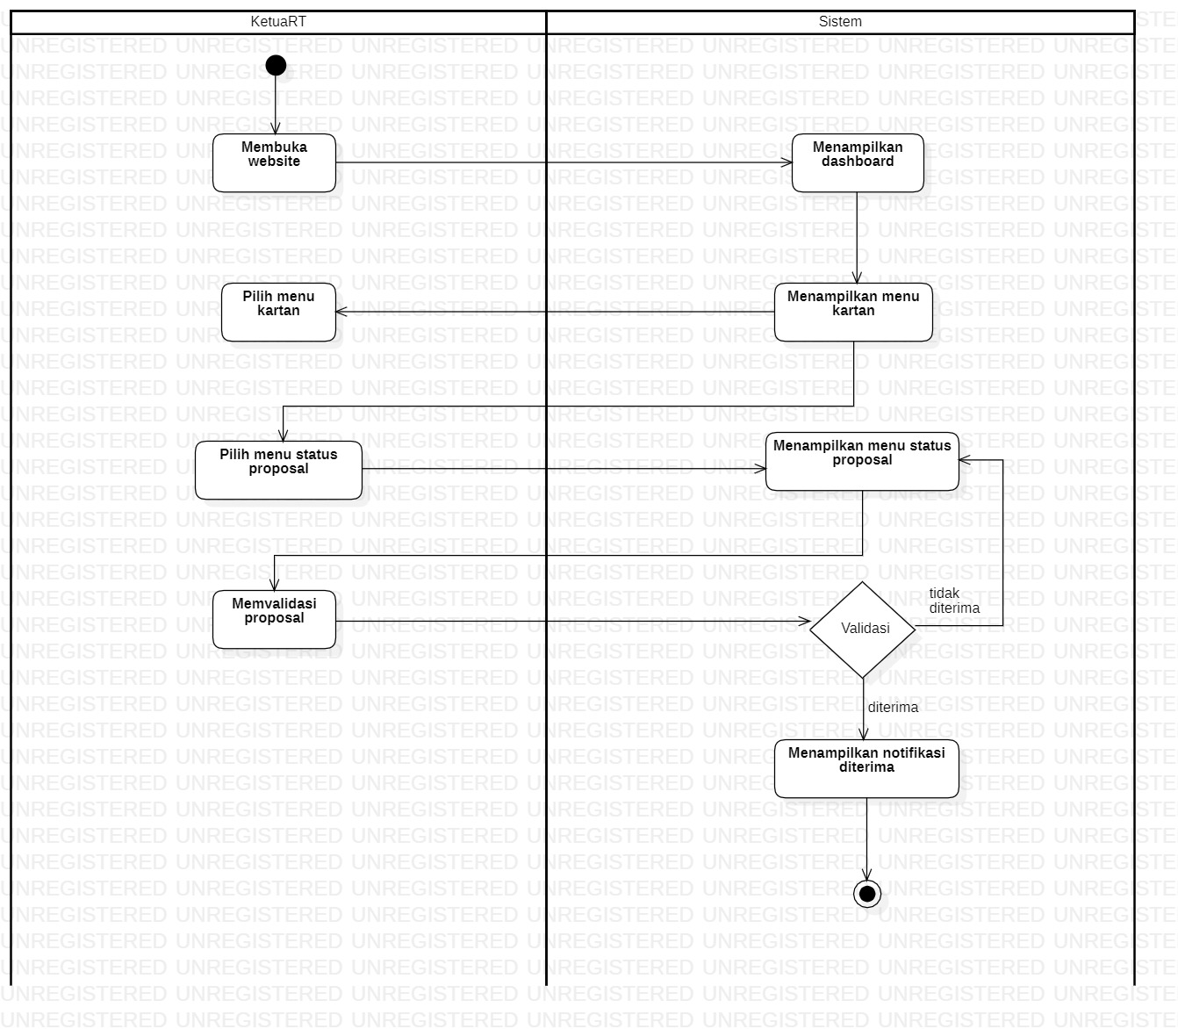Berikut ini adalah gambar 3.11 yang menjelaskan tentang aktifitas sistem usulan mengvalidasi proposal

Gambar 3. 11Activity Diagram Memvalidasi Proposal

Pada gambar 3.11 menjelaskan aktivitas diagram mengevalidasi proposal. Aktivitas pertama dimulai dari ketua Rt membuka website, setelah berhasil login website akan menampilkan dashboard, kemudian ketua Rt pilih menu kartan yang berada si side bar dan website akan menampilkan menu kartan. Selanjutnya ketua Rt memilih menu status proposal maka website akan menampilkan menu status proposal. Setelah itu ketua Rt dapat memvalidasinya apabila proposal diterima maka website akan memberikan notifikasi diterima, jika proposal ditolak maka website akan membalikan ke menu status proposal.

1. Activity Diagram Memvalidasi Surat

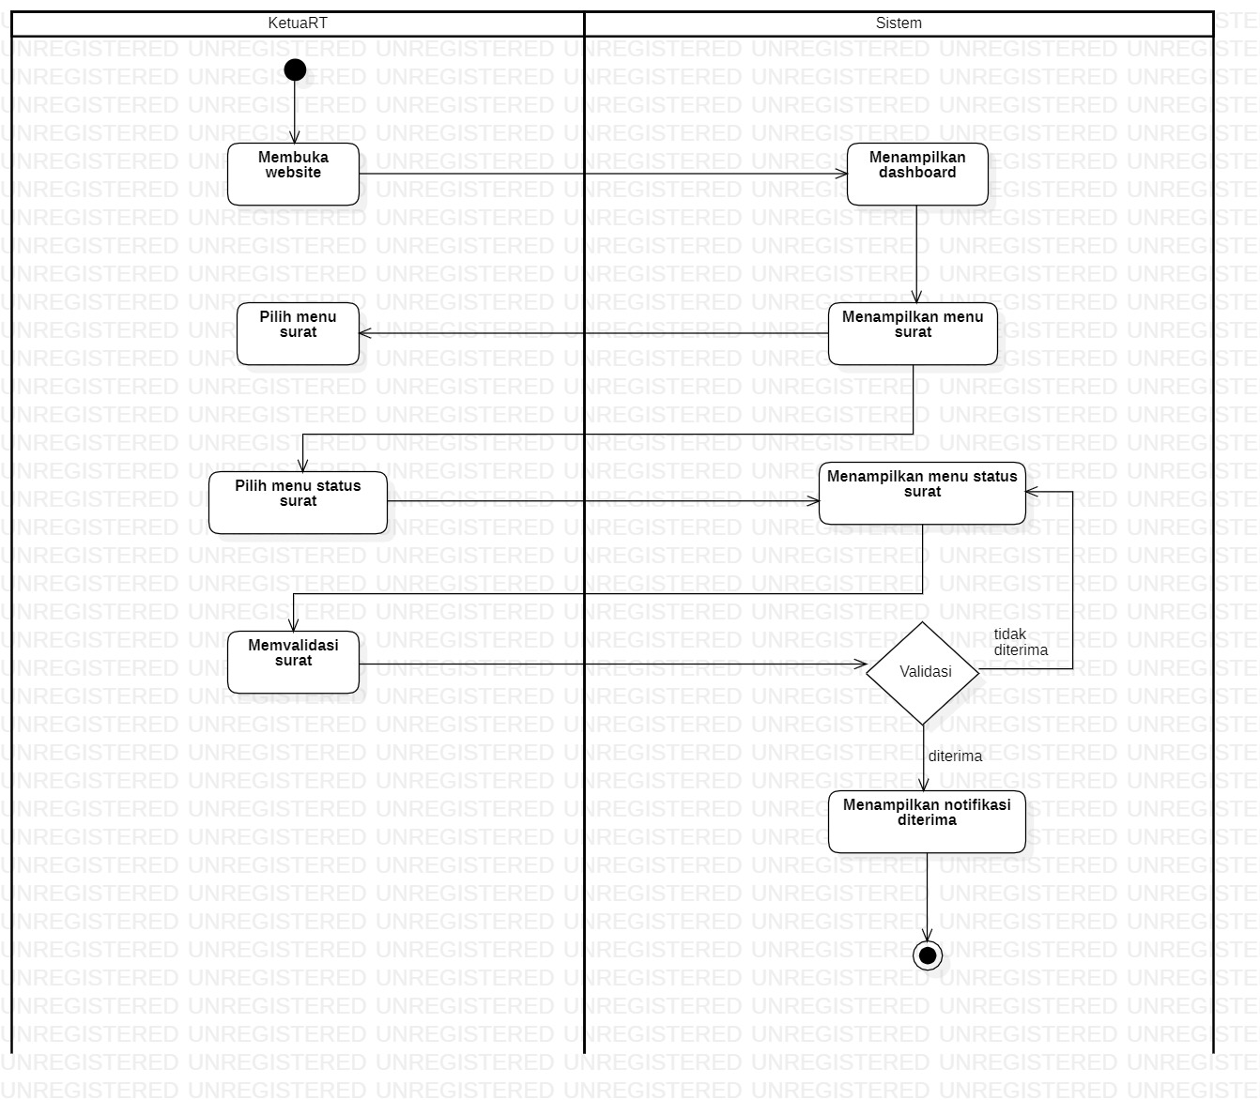Berikut ini adalah gambar 3.12 yang menjelaskan tentang aktifitas sistem usulan mengvalidasi surat

Gambar 3. 12Activity Diagram Memvalidasi Surat

Pada gambar 3.12 menjelaskan aktivitas diagram mengevalidasi surat. Aktivitas pertama dimulai dari ketua Rt membuka website, setelah berhasil login website akan menampilkan dashboard, kemudian ketua Rt pilih menu surat yang berada si side bar dan website akan menampilkan menu surat. Selanjutnya ketua Rt memilih menu status surat maka website akan menampilkan menu status surat. Setelah itu ketua Rt dapat memvalidasinya apabila surat diterima maka website akan memberikan notifikasi diterima, jika surat ditolak maka website akan membalikan ke menu status surat.

1. Activity Diagram Memvalidasi Iuran

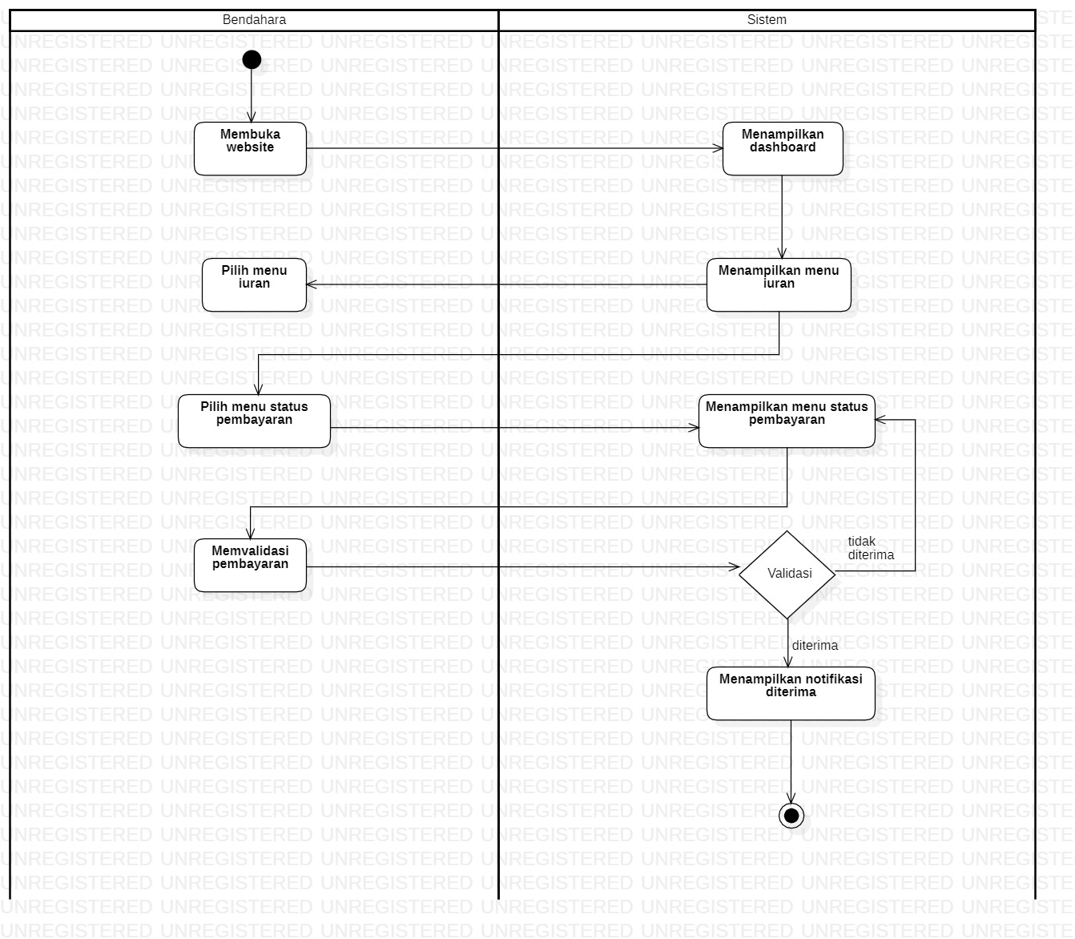Berikut ini adalah gambar 3.13 yang menjelaskan tentang aktifitas sistem usulan memvalidasi iuran

Gambar 3. 13Activity Diagram Memvalidasi Iuran

Pada gambar 3.13 menjelaskan aktivitas diagram mengevalidasi surat. Aktivitas pertama dimulai dari bendahara membuka website, setelah berhasil login website akan menampilkan dashboard, kemudian bendahara memilih menu iuran yang berada si side bar dan website akan menampilkan menu iuran. Selanjutnya bendahara memilih menu status pembayaran maka website akan menampilkan menu status pembayaran. Setelah itu bendahara dapat memvalidasinya apabila data pembayaran benar maka website akan memberikan notifikasi diterima, jika data pembayaran ditolak maka website akan membalikan ke menu status pembayaram.

1. Activity Diagram Pengajuan Proposal

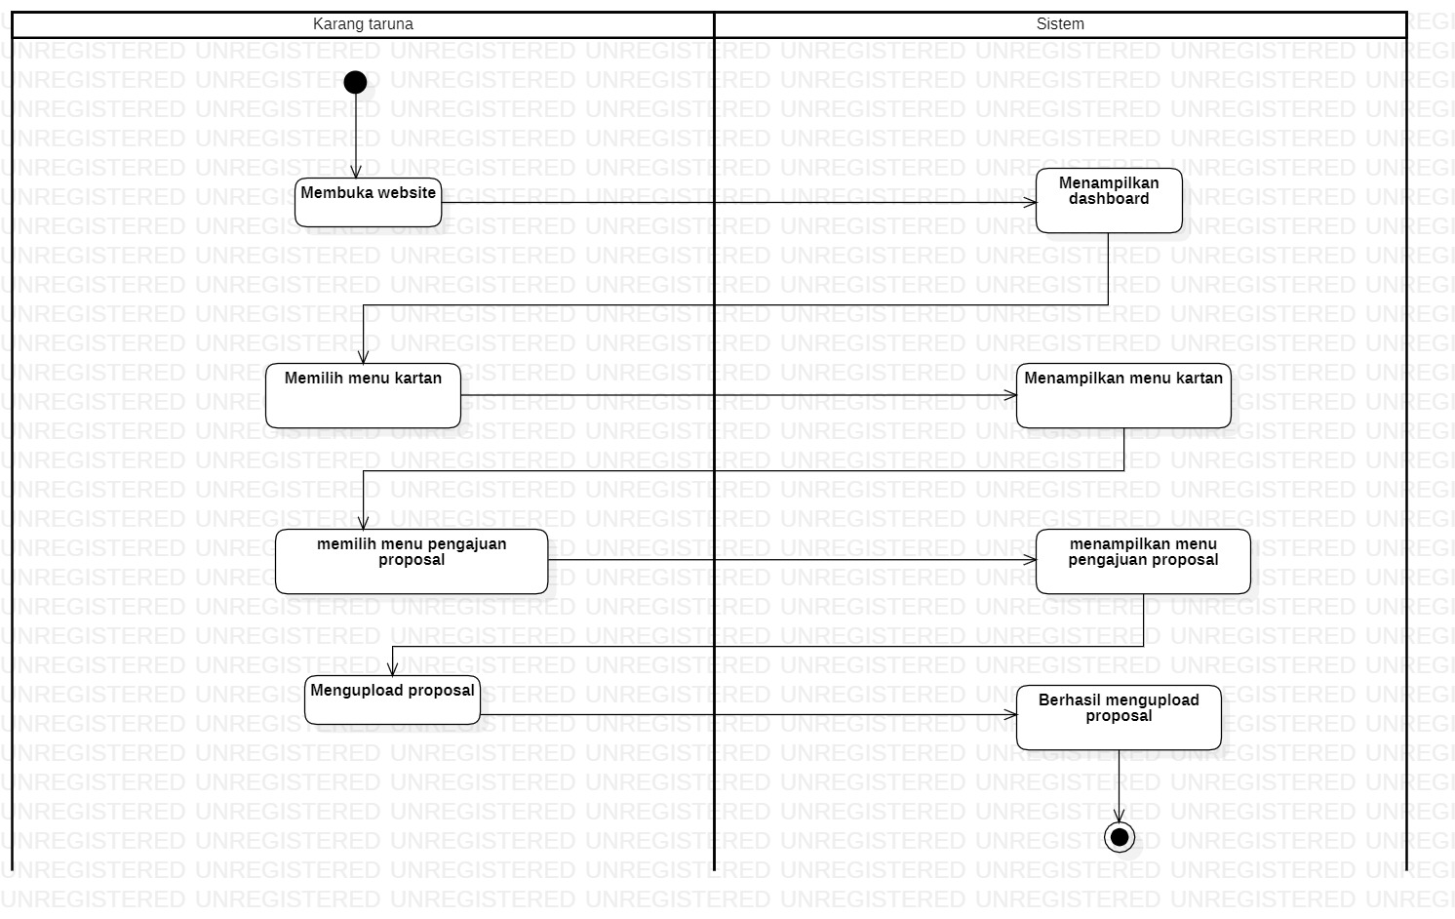Berikut ini adalah gambar 3.14 yang menjelaskan tentang aktivitas sistem usulan pengajuan proposal

Gambar 3. 14Activity Diagram Pengajuan Proposal Kegiatan

Pada gambar 3.14 menjelaskan tentang aktivitas karang taruna mengajukan proposal, jika karang taruna berhasil login maka sistem akan menampilkan menu dashboard. Selanjutnya karang taruna dapat memilih menu kartan maka selanjutnya sistem akan menampilkan menu kartun. Setelah itu karang taruna dapat memilih menu pengajuan proposal dan sistem akan menampilkan menu pengajuan proposal. Selanjutnya karang taruna dapat mengupload file proposal dan nantinya sistem akan menguploadnya ke menu status proposal supaya nantinya dapat divalidasi oleh ketua RT.

1. Activity Diagram Membayar Iuran

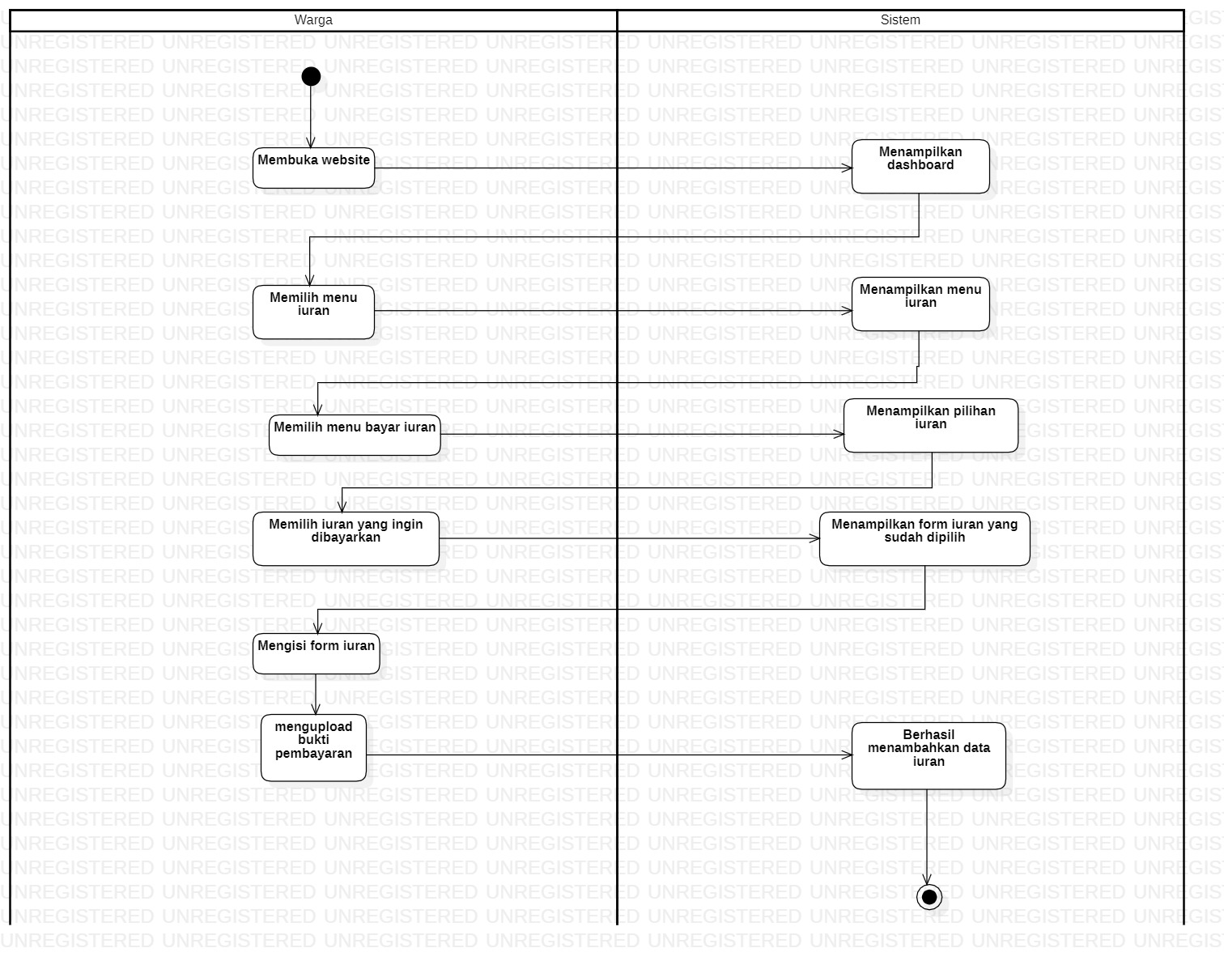Berikut ini adalah gambar 3.15 yang menjelaskan tentang aktivitas sistem usulan membayar iuran

Gambar 3. 15Activity Diagram Membayar Iuran

Pada gambar 3.15 menjelaskan tentang aktivitas warga yang ingin membayarkan iuran, jika warga berhasil membuka website maka sistem akan menampilkan menu dashboard dan warga dapat memilih menu iuran, setelah itu memilih menu iuran. Lalu sistem akan menampilkan menu iuran, setelah itu warga memilih menu bayar iuran dan nantinya sistem akan menampilkan pilihan iuran. Setelah memilih iuran yang ingin dibayarkannya, warga dapat mengisi form iuran tersebut dan mengupload bukti pembayaran iuran yang iya bayarkan, setelah itu sistem berhasil menambahkan data iuran tersebut.

1. Activity Diagram Mendaftar Kegiatan

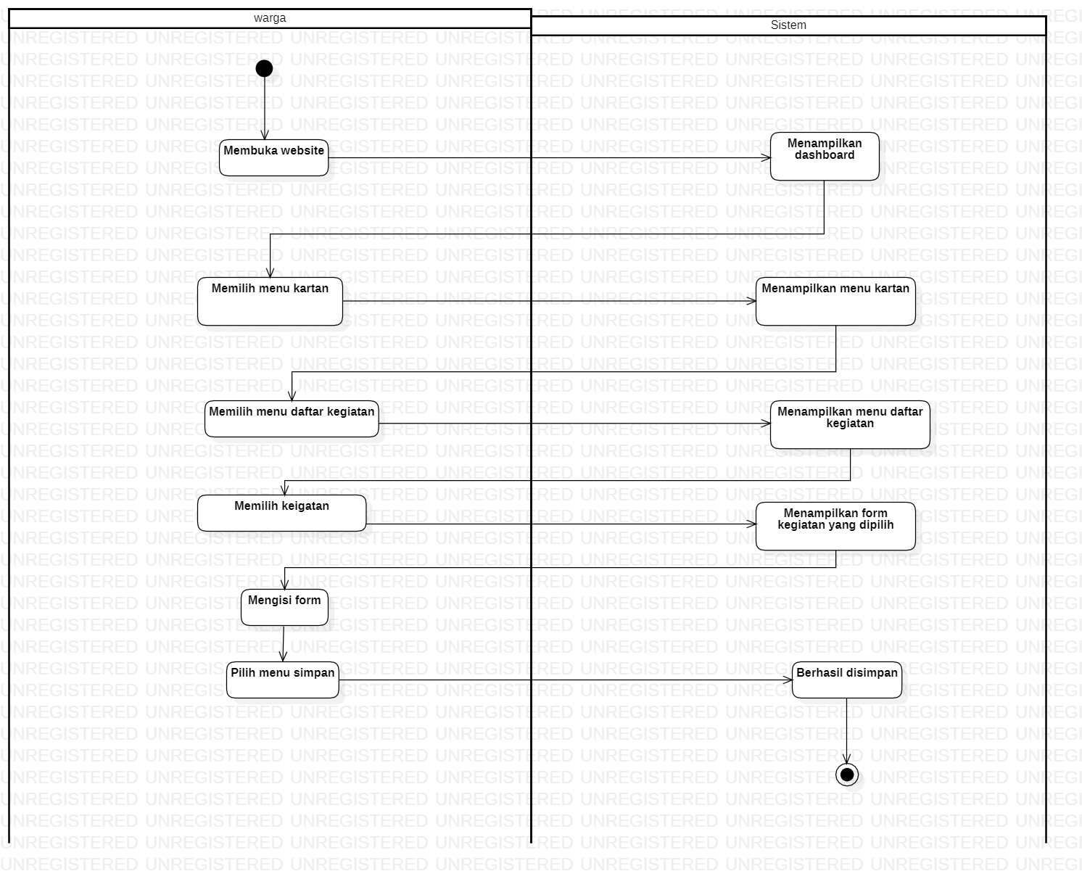Berikut ini adalah gambar 3.16 yang menjelaskan tentang aktivitas sistem usulan mendaftar kegiatan

Gambar 3. 16Activity Diagram Mendaftar Kegiatan

Pada gambar 3.16 menjelaskan aktivitas diagram mendaftar kegiatan karang taruna oleh warga. Aktivitas pertama dimulai dari warga yang telah membuka website dan telah berhasil login maka nantinya website akan menampilkan menu dashboard. Kemudian warga dapat memilih menu kartan dan website menampilkan menu kartan. Selanjutnya warga dapat memilih menu daftar kegiatan maka setelah itu sistem akan menampilkan daftar kegiatan, setelah itu warga dapat mengisi untuk mendaftarkan dirinya untuk mengikuti kegiatan yang diadakan karang taruna. Apabila warga sudah selesai mengisi form dilanjutkan dengan menyimpan data dengan cara klik tombol simpan dan nantinya sistem akan menyimpannya.

## 3.5 Diagram HIPO Usulan

Berikut ini adalah diagram hipo usulan pada website sistem informasi administrasi RT 09

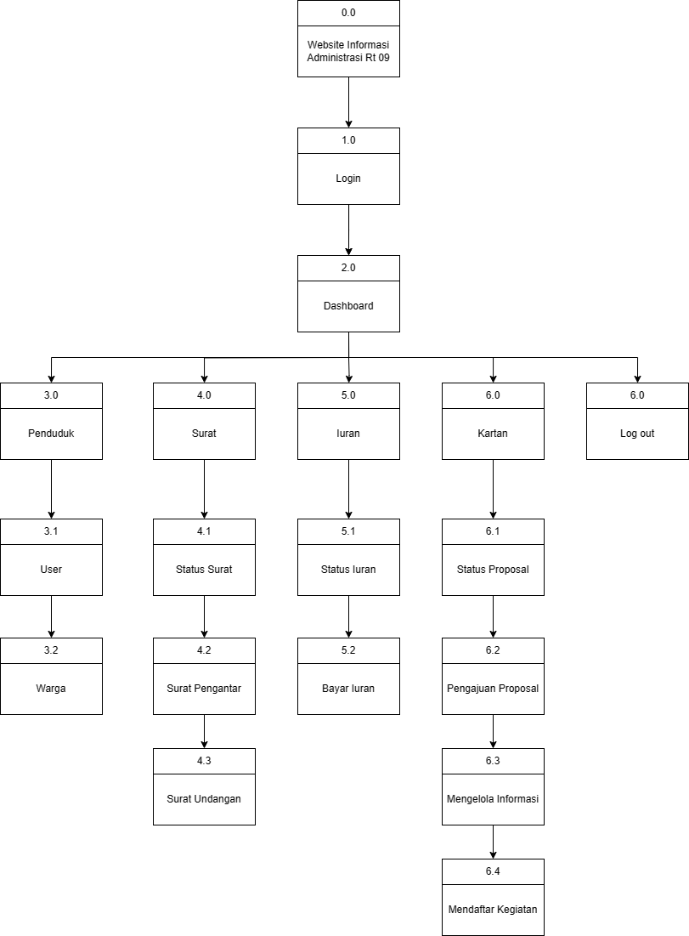

Gambar 3. 17 Diagram HIPO Usulan

## 3.6 *Entitiy Relationship Diagram* (ERD)

Pada tahap perancangan basis data menggunakan entity relantionship diagram, berikut ini adalah perancangan basis data pada website sistem informasi administrasi RT 09 komplek kimia farma II :

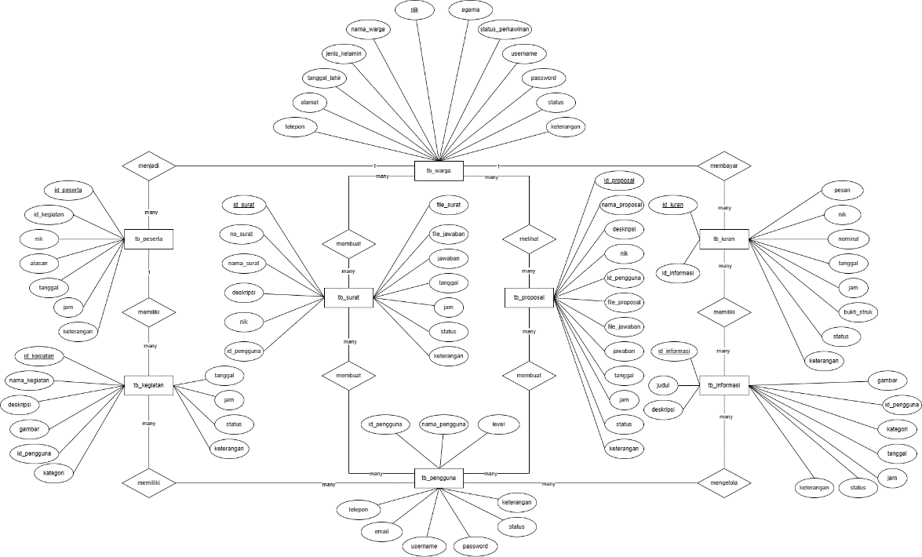

Gambar 3. 18 ERD Sistem Informasi Administrasi

### 3.6.1 Spesifikasi Tabel

1. Tabel Pengguna

Tabel user digunakan untuk dapat mengakses ke dalam aplikasi.

Tabel 3. 2 Spesifikasi Tabel Pengguna

| Field | Type | Length | Other |
| --- | --- | --- | --- |
| id_pengguna | varchar | 15 | Primary key |
| nama_pengguna | varchar | 20 |  |
| level | varchar | 15 |  |
| telepon | varchar | 15 |  |
| email | varchar | 35 |  |
| username | varchar | 15 |  |
| password | varchar | 15 |  |
| status | varchar | 15 |  |
| keterangan | text |  |  |

1. Tabel Surat

Tabel surat digunakan untuk dapat mengakses ke dalam aplikasi

Tabel 3. 3 Spesifikasi Tabel Surat

| Field | Type | Length | Other |
| --- | --- | --- | --- |
| id_surat | varchar | 20 | primary key |
| no_surat | varchar | 20 |  |
| nama_surat | varchar | 20 |  |
| deskripsi | text |  |  |
| nik | varchar | 20 | foreign key |
| id_pengguna | varchar | 20 | foreign key |
| file_surat | varchar | 20 |  |
| file_jawaban | varchar | 20 |  |
| jawaban | varchar | 15 |  |
| tanggal | date |  |  |
| jam | time |  |  |
| status | varchar | 15 |  |
| keterangan | text |  |  |

1. Tabel Warga

Tabel warga digunakan untuk dapat mengakses ke dalam aplikasi

Tabel 3. 4 Spesifikasi Tabel Warga

| Field | Type | Length | Other |
| --- | --- | --- | --- |
| nik | varchar | 20 | primary key |
| nama_warga | varchar | 30 |  |
| jenis_kelamin | varchar | 30 |  |
| tanggal_lahir | date |  |  |
| alamat | text |  |  |
| telepon | varchar | 20 |  |
| agama | varchar | 20 |  |
| status_perkawinan | varchar | 20 |  |
| username | varchar | 20 |  |
| password | varchar | 20 |  |
| keterangan | text |  |  |

1. Tabel Iuran

Tabel iuran digunakan untuk dapat mengakses ke dalam aplikasi

Tabel 3. 5 Spesifikasi Tabel Iuran

| Field | Type | Length | Other |
| --- | --- | --- | --- |
| id_iuran | varchar | 20 | primary key |
| id_informasi | varchar | 20 | foreign key |
| pesan | text |  |  |
| nik | varchar | 20 | foreign key |
| nominal | int | 10 |  |
| tanggal | date |  |  |
| jam | time |  |  |
| bukti_struk | varchar | 50 |  |
| status | varchar | 20 |  |
| keterangan | text |  |  |

1. Tabel Informasi

Tabel informasi digunakan untuk dapat mengakses ke dalam aplikasi

Tabel 3. 6 Spesifikasi Tabel Informasi

| Field | Type | Length | Other |
| --- | --- | --- | --- |
| id_informasi | varchar | 30 | primary key |
| judul | varchar | 100 |  |
| deskripsi | text |  |  |
| gambar | varchar | 100 |  |
| id_pengguna | varchar | 30 | foreign key |
| kategori | varchar | 20 |  |
| jenis | varchar | 20 |  |
| tanggal | date |  |  |
| jam | time |  |  |
| status | varchar | 20 |  |
| keterangan | text |  |  |

1. Tabel Kegiatan

Tabel kegiatan digunakan untuk dapat mengakses ke dalam aplikasi

Tabel 3. 7 Spesifikasi Tabel Kegiatan

| Field | Type | Length | Other |
| --- | --- | --- | --- |
| id_kegiatan | varchar | 20 | primary key |
| nama_kegiatan | varchar | 20 |  |
| deskripsi | text |  |  |
| gambar | varchar | 100 |  |
| id_pemgguna | varchar | 20 | foreign key |
| kategori | varchar | 20 |  |
| tanggal | date |  |  |
| jam | time |  |  |
| status | varchar | 15 |  |
| keterangan | text |  |  |

1. Tabel Proposal

Tabel proposal digunakan untuk dapat mengakses ke dalam aplikasi

Tabel 3. 8 Spesifikasi Tabel Warga

| Field | Type | Length | Other |
| --- | --- | --- | --- |
| id_proposal | varchar | 20 | primary key |
| nama_proposal | varchar | 100 |  |
| deskripsi | text | 200 |  |
| nik | varchar | 20 | foreign key |
| id_pengguna | varchar | 20 | foreign key |
| file_proposal | varchar | 100 |  |
| file_jawaban | varchar | 100 |  |
| jawaban | text |  |  |
| tanggal | date |  |  |
| jam | time |  |  |
| status | varchar | 20 |  |
| keterangan | text |  |  |

1. Tabel Peserta

Tabel peserta digunakan untuk dapat mengakses ke dalam aplikasi

Tabel 3. 9 Spesifikasi Tabel Iuran Kebersihan

| Field | Type | Length | Other |
| --- | --- | --- | --- |
| id_peserta | varchar | 20 | primary key |
| id_kegiatan | varchar | 20 | foreign key |
| nik | varchar | 20 | foreign key |
| alasan | text |  |  |
| tanggal | date |  |  |
| jam | time |  |  |
| status | varchar | 20 |  |
| keterangan | text |  |  |

## 3.7 Perancangan Aplikasi

Pada bagian perancangan website ini menggunakan Balsamiq Mockups dalam penggambarannya. Berikut ini adalah perancangan yang akan digunakan dalam penyusunan pembuatan desain website.

1. Rancangan tampilan menu login

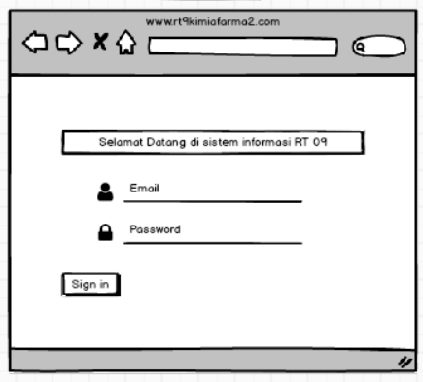

Gambar 3. 19 Tampilan login

1. Rancangan tampilan beranda

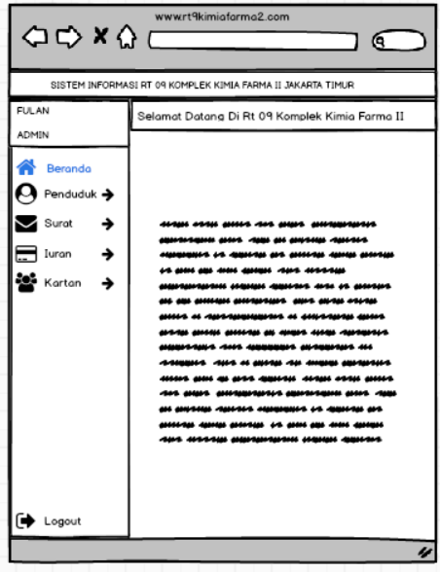

Gambar 3. 20 Tampilan beranda

1. Rancang tampilan menu user

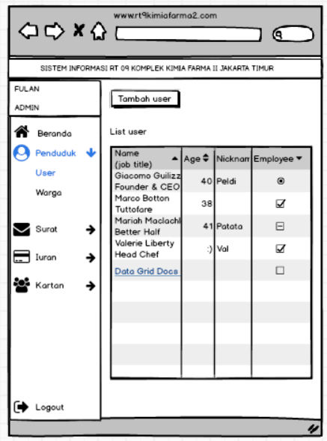

Gambar 3. 21 Tampilan menu user

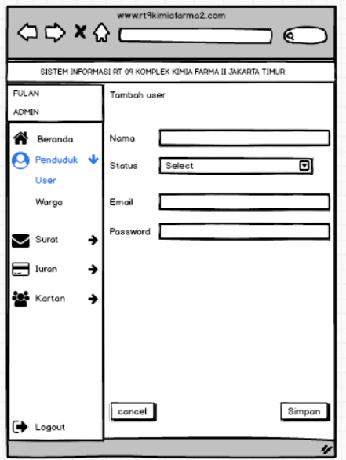

Gambar 3. 22 Tampilan tambah user

1. Rancang tampilan menu warga

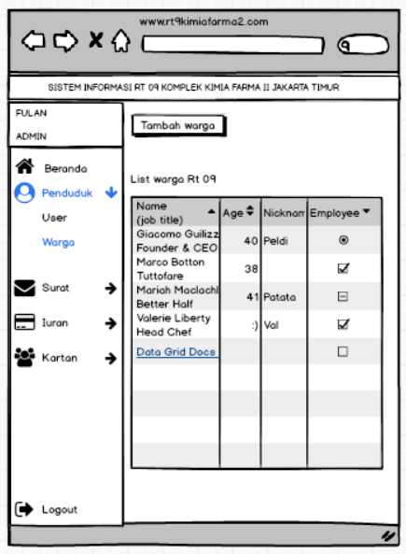

Gambar 3. 23 Tampilan menu warga

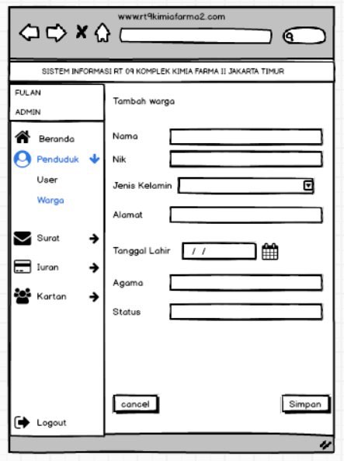

Gambar 3. 25 Tampila menu tambah warga

1. Rancang tampilan status surat

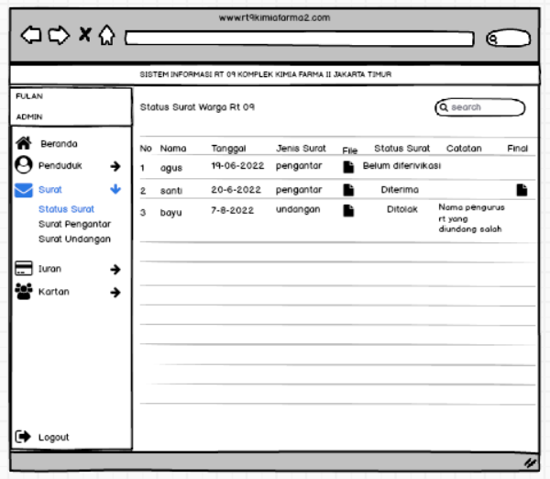

Gambar 3. 26 Tampilan status surat

1. Rancang menu surat pengantar

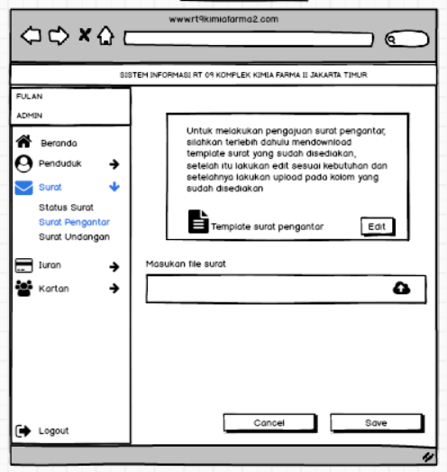

Gambar 3. 27 Tampilan surat pengantar

1. Rancang menu surat undangan

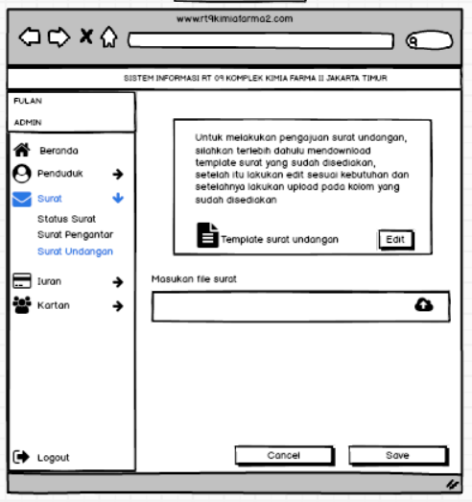

Gambar 3. 28 Tampilan surat undangan

1. 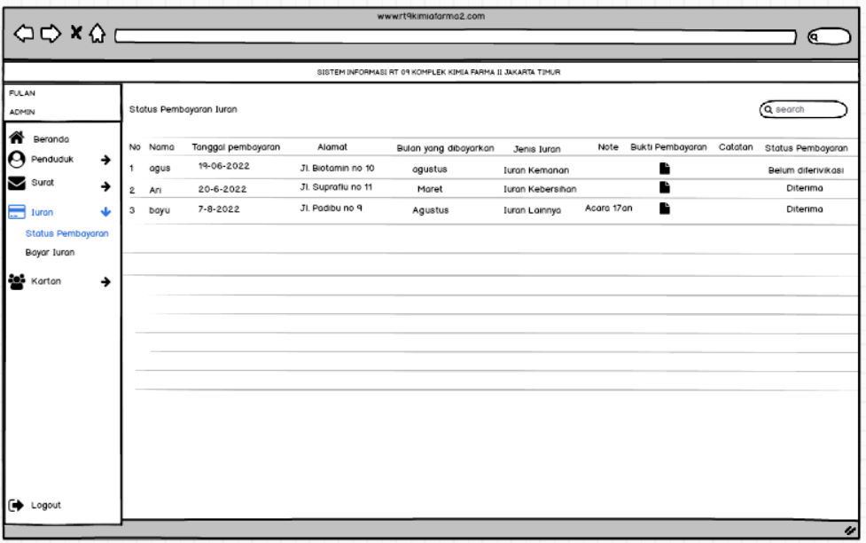Rancang tampilan status pembayaran

Gambar 3. 29 Tampilan menu status pembayaran

1. Rancang tampilan bayar iuran

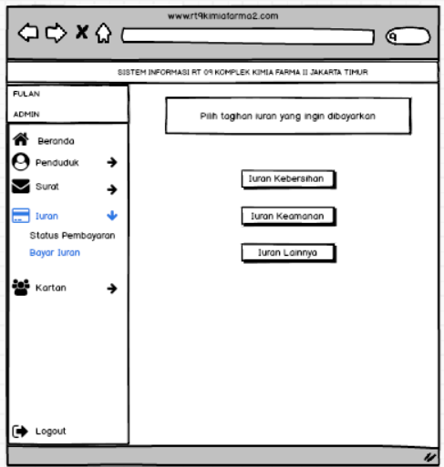

Gambar 3. 30 Tampilan menu bayar iuran

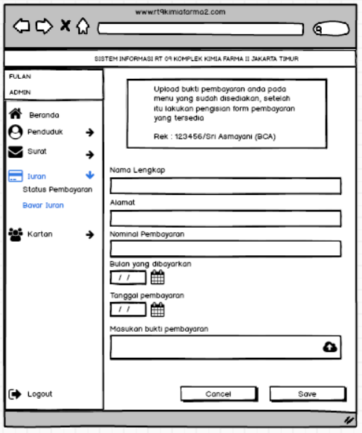

Gambar 3. 31 Tampilan menu iuran kebersihan



Gambar 3. 32 Tampilan menu iuran kemanan

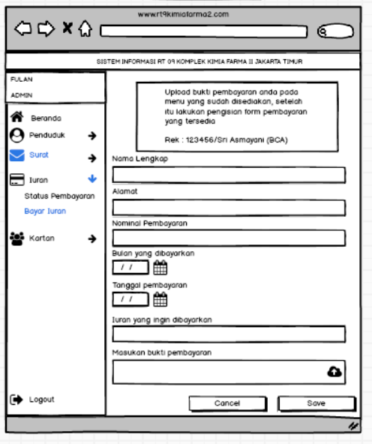

Gambar 3. 33 Tampilan menu iuran lainnya

1. Rancang tampilan menu status proposal

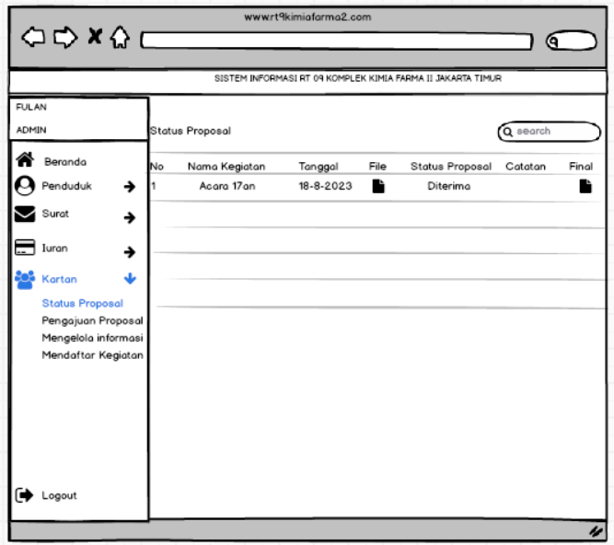

Gambar 3. 34 Tampilan menu status proposal

1. Rancang tampilan Pengisian surat pengantar

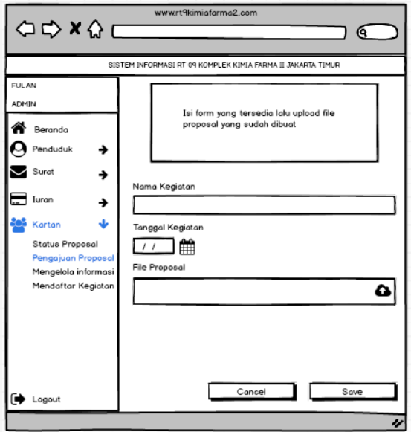

Gambar 3. 35 Tampilan menu pengajuan proposal

1. Rancang tampilan menu mengelola informasi

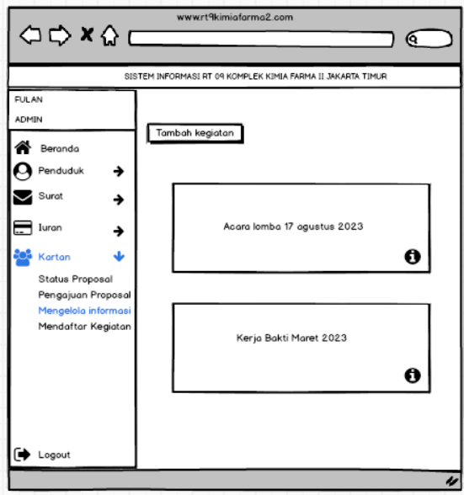

Gambar 3. 36 Tampilan menu mengelola informasi

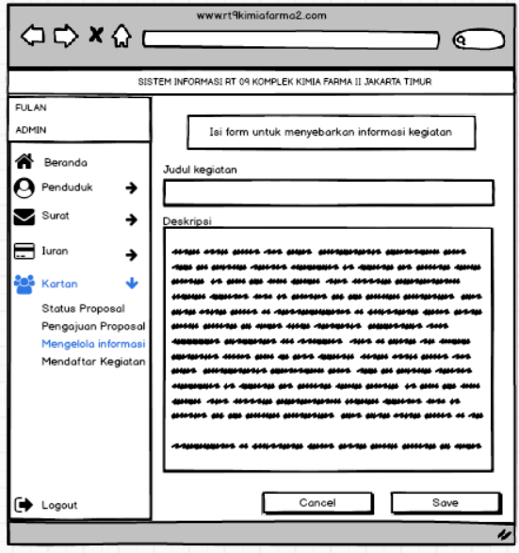

Gambar 3. 37 Tampilan menu tambah kegiatan

1. Rancang tampilan menu mendaftar kegiatan

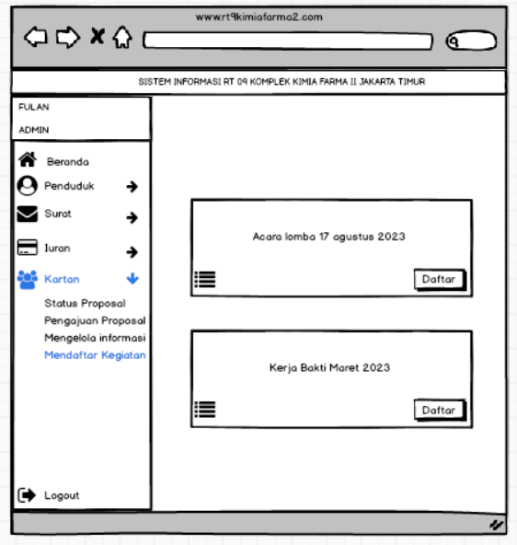

Gambar 3. 38 Tampilan menu mendaftar kegiatan

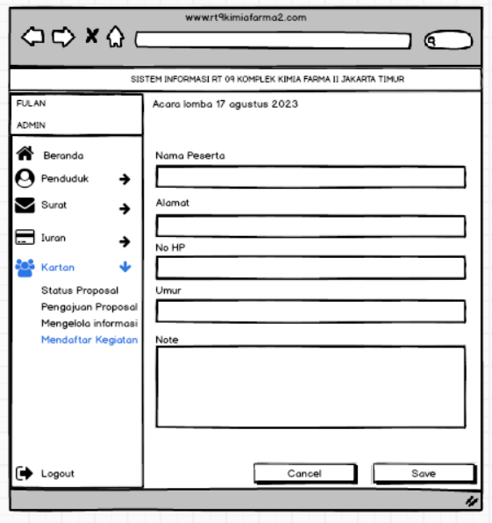

Gambar 3. 39 Tampilan menu daftar kegiatan

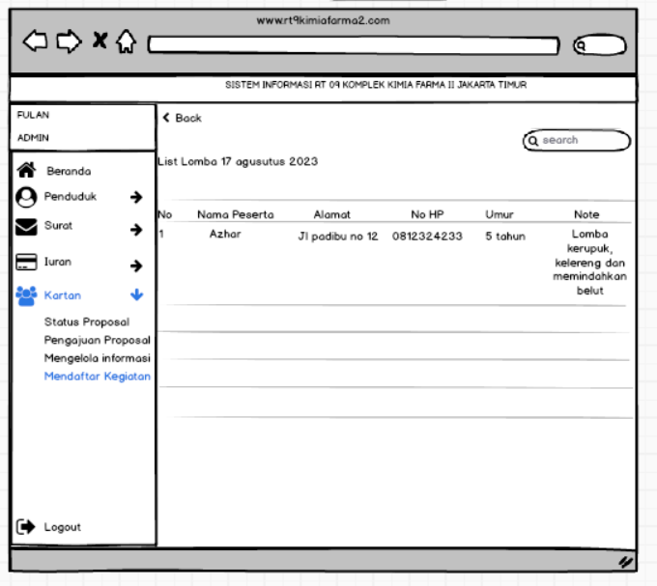

Gambar 3. 40 Tampilan menu list peserta kegiatan

# BAB IV

# HASIL DAN PEMBAHASAN

Pada bab ini, melanjutkan perancangan yang berada di BAB III, yaitu hasil dari pengkodean program dan pengujian program.

## 4.1 Tampilan dan Pengkodean

Pada sub bab ini akan membahas hasil tampilan dan pengkodean *website* sistem administrasi dan informasi Rt 09 Komplek Kimia Farma II Duren Sawit, Jakarta Timur

### 4.2.1 Tampilan Login Website

Berikut ini merupakan pekodean dan tampilan login

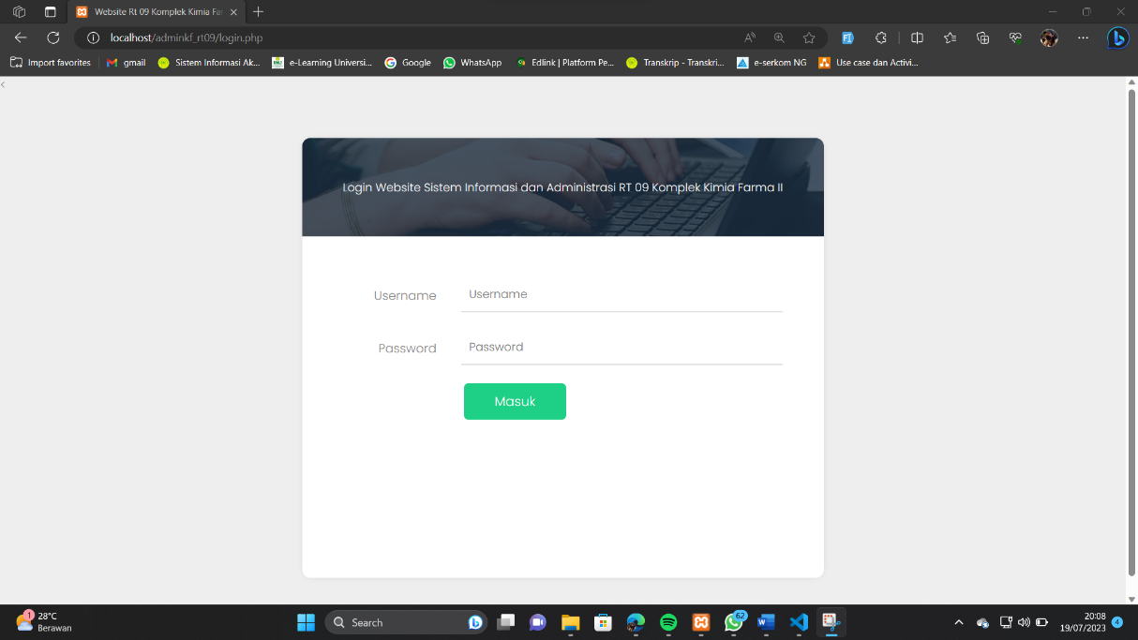

Gambar 4. 1 Tampilan Login Website Sistem Informasi dan Administrasi Rt 09 Komplek Kimia Farma II

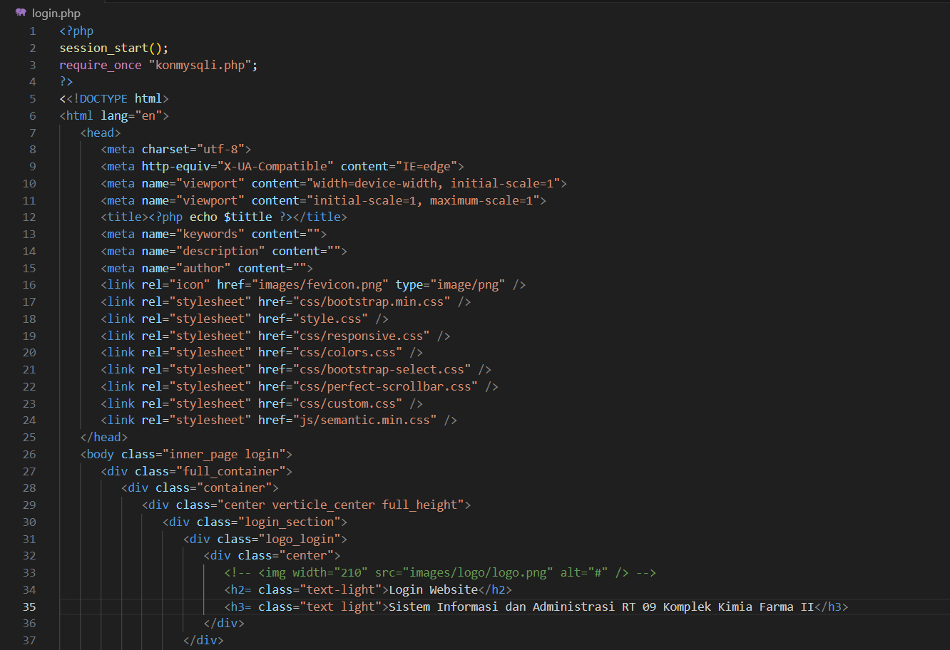

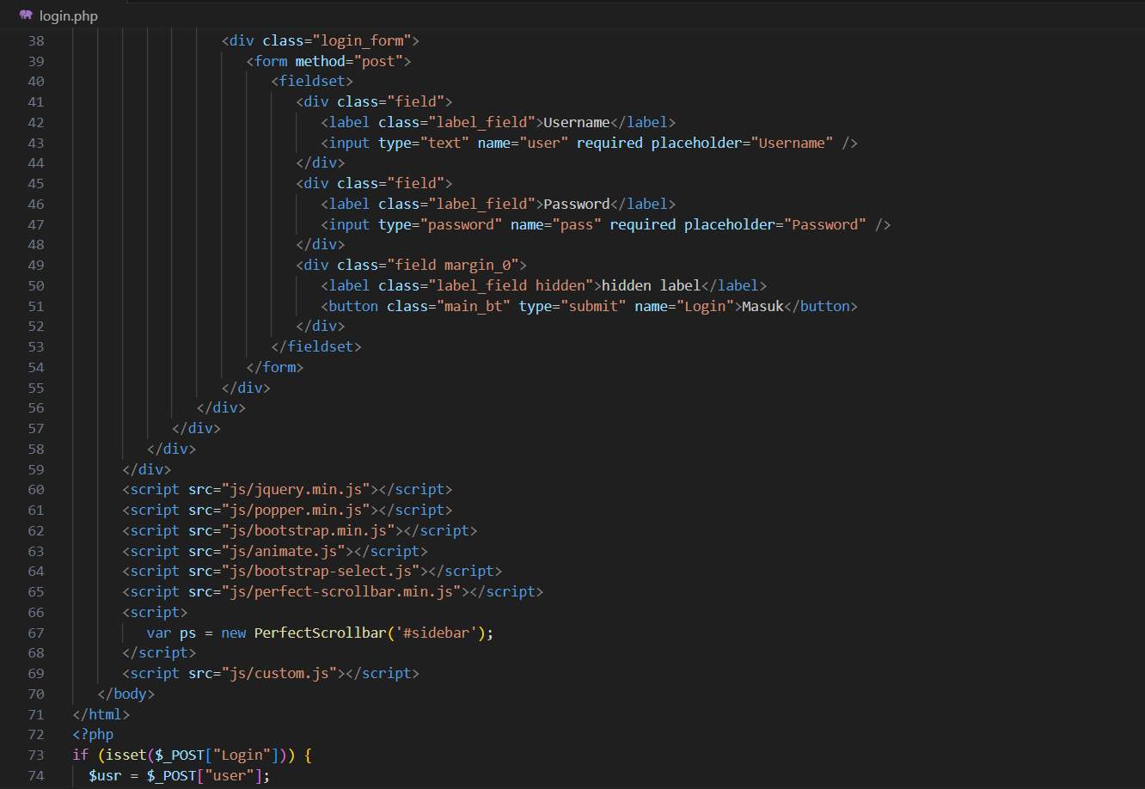

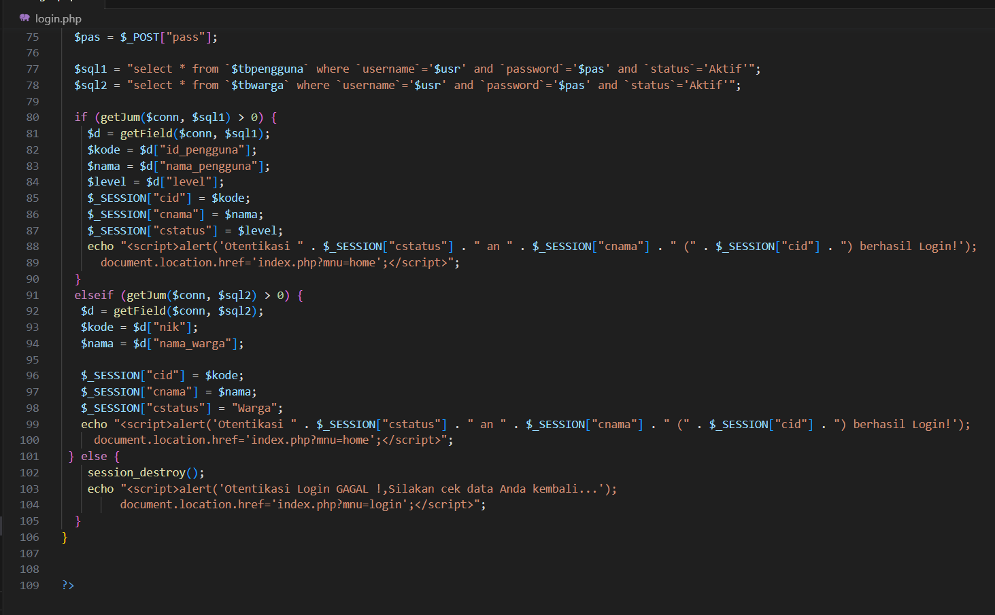

Gambar 4. 2 Syntax Tampilan Login Website Sistem Informasi dan Administrasi Rt 09 Komplek Kimia Farma II

### 4.2.2 Tampilan Dashboard Ketua RT

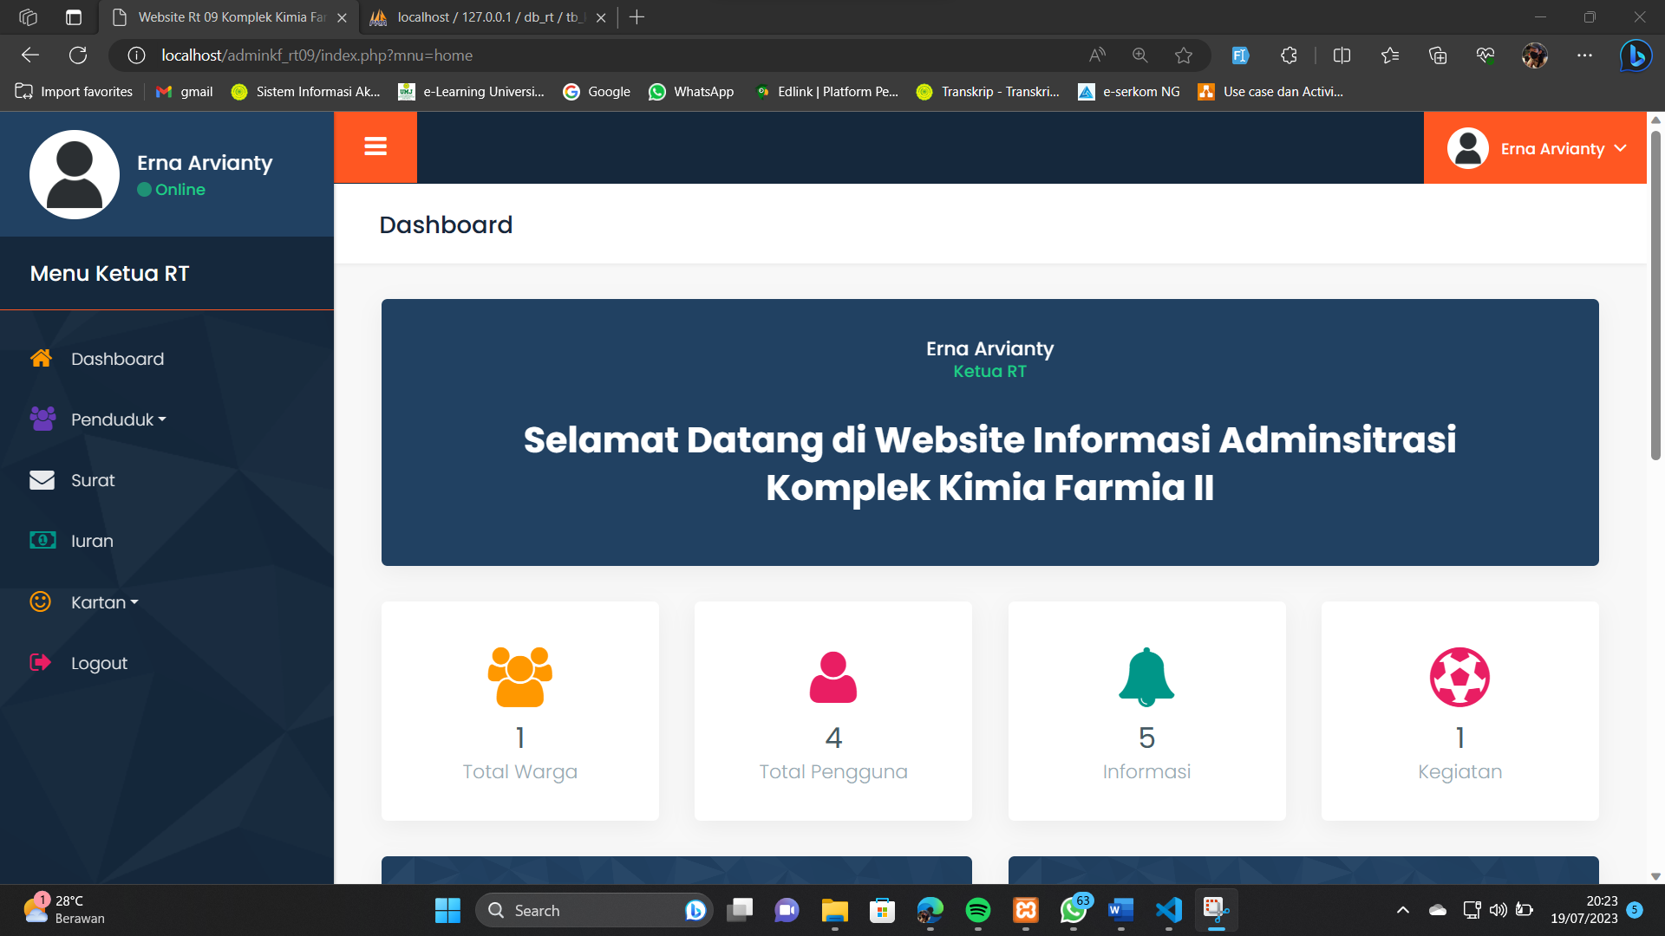

Gambar 4. 3 Tampilan Dashboard Ketua Rt

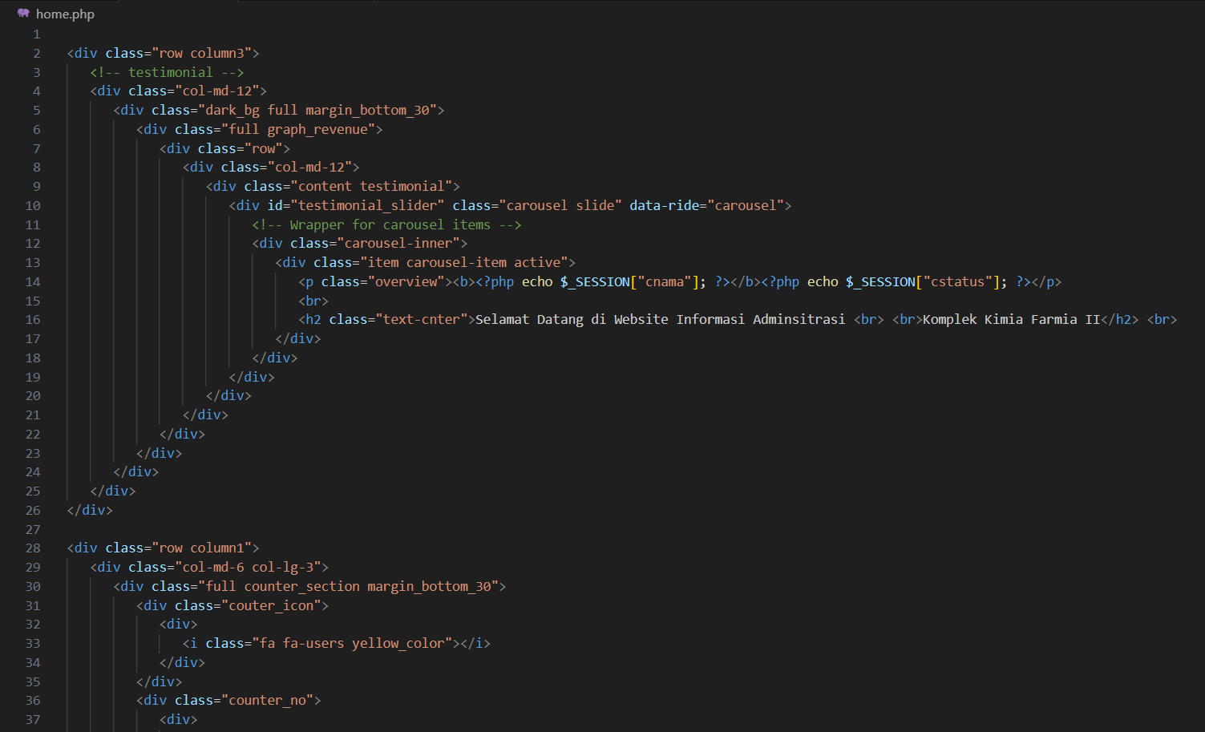

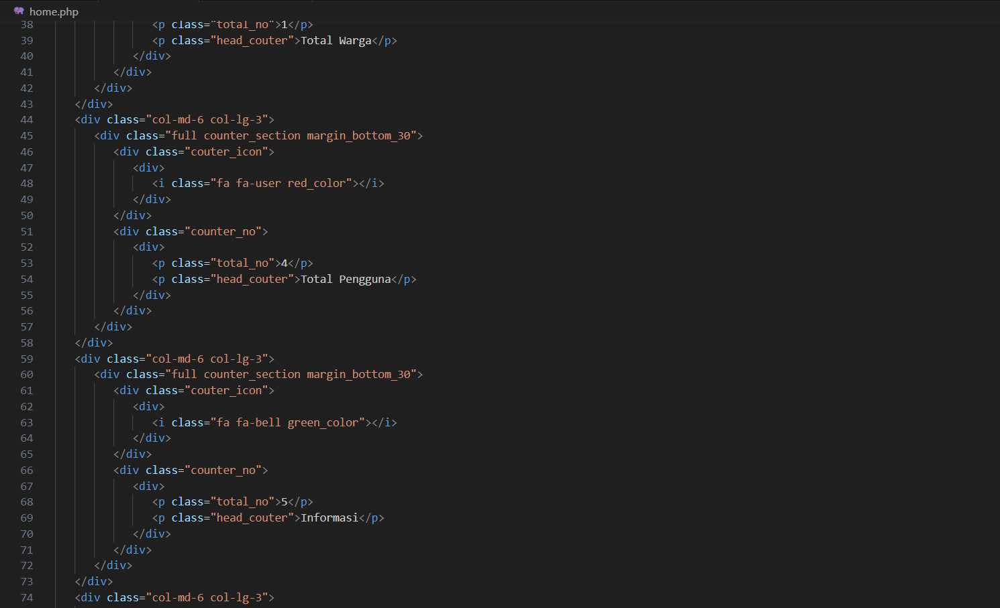

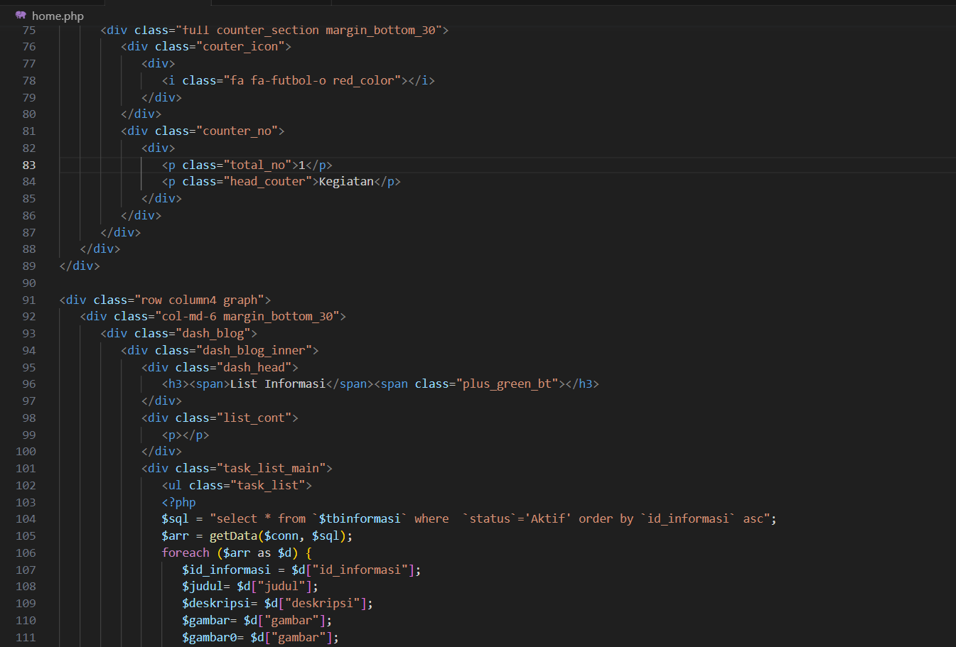

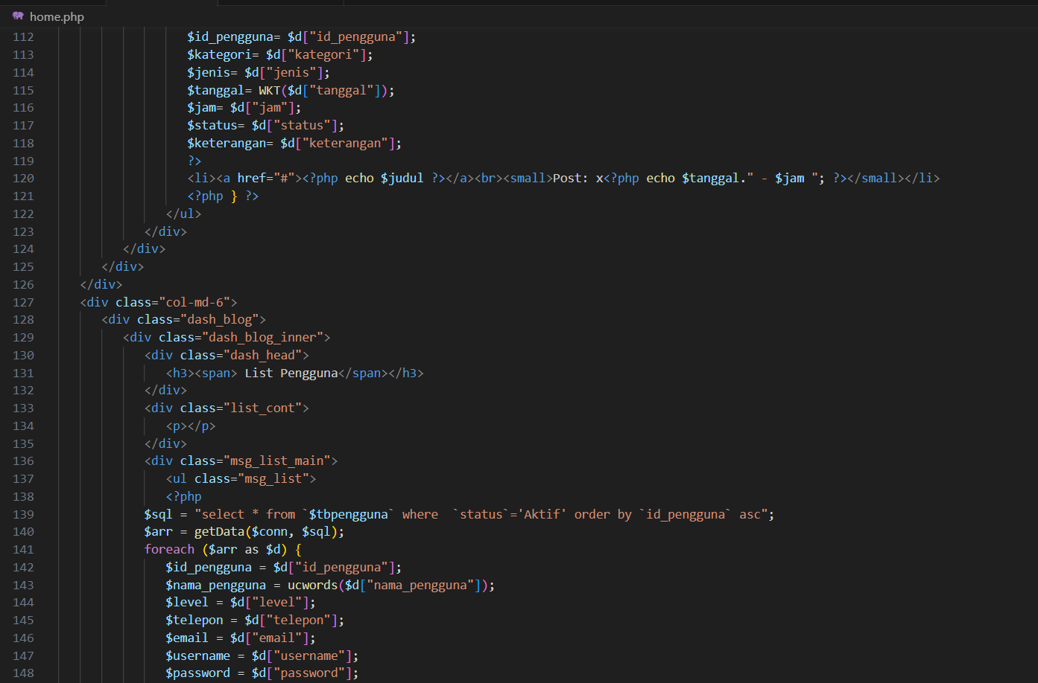

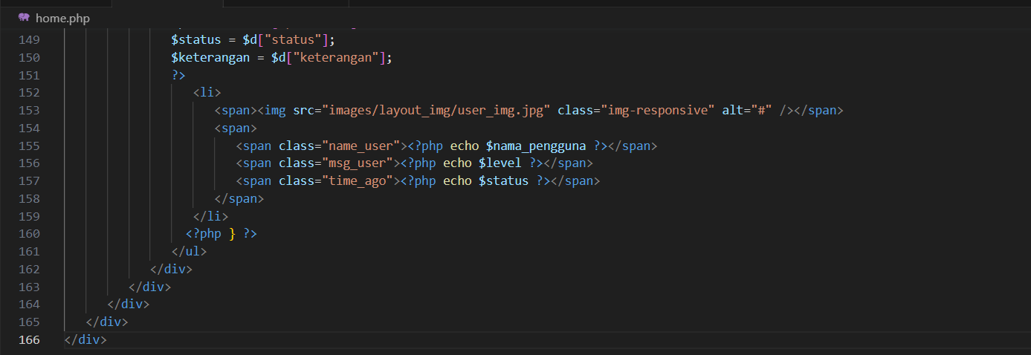

Gambar 4. 4 Syntax Tampilan Dashboard

### 4.2.3 Tampilan Menu Penduduk